№4 Хромтау орта мектебінің «Болашақ» мектеп парламентінің Президентін сайлауының өткізу ақпараты.
№4 Хромтау орта мектебінің «Болашақ» мектеп парламентінің Президентінің сайлау наурыз айынан бастап жоспарланды. 16.09. күні мекпен инстаграмм желісінде «Болашақ» мектеп парламентінің Президент сайлауы өткізілетіндігі туралы хабарландыру жарияланды.
Сол уақыттан бастап Президенттікке үміткер ретінде 3 білім алушы тіркелді. Білім алушылар сайлау тарапына сай өз сайлау алды бағдарламаларын әзірледі. Президенттікке үміткерлер:
- Трошин Александр 10 «В» класс
- Алмагамбетов Артур 10 «Б» класс
- Есет Мөлдір 10 «А» класс
Үміткерлер өз сайлау алды бағдарламаларын дайындап, олар мектеп инстаграмм желісінде жарияланды.
Парламент Президентінің сайлауы оффлан форматта өткізілді. Оффлайн форматтағы сайлау 22.09. күні сағат 09:00 ден 12:00 ге дейін №4 Хромтау орта мектебінде, санитарлық талаптарды сақтай отырып жүргізілді. Дауыс берушілерге арналып бюллетеньдер және дауыс беру кабиналары жасалды.
Сайлауға мектебіміздің оқушылары және мектеп мұғалімдері мен қызметкерлері дауыс беру мүмкіндігіне ие болды.
Мектеп Парламентінің Президент сайлауына арналып бақылау комиссиясы құрылды. Сайлау бақылаушылары:
- ДТІЖО: Утешова А.К.
- Әлеуметтік педагог: Балмұқаш А.Ш.
- Педагог – ұйымдастырушы: Нысамбаева Е.Г.
✅Дауыс беру нәтижелері:✅
- Трошин Александр: 74 дауыс;
- Алмагамбетов Артур: 81 дауыс;
- Есет Мөлдір: 72 дауыс.
Дауыс беру нәтижесінде басым көрсеткішпен 10"Б" сынып оқушысы Алмагамбетов Артур жеңіске жетіп, "Болашақ" мектеп парламентінің Президенті атанды!

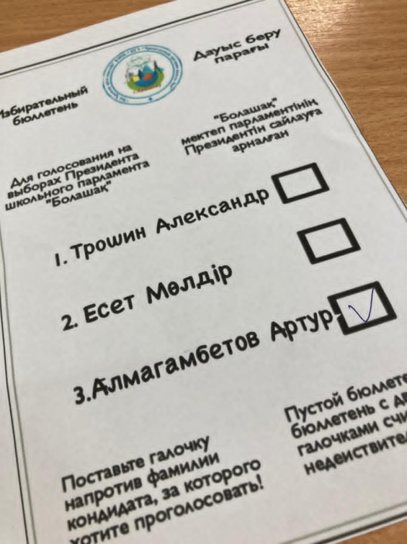
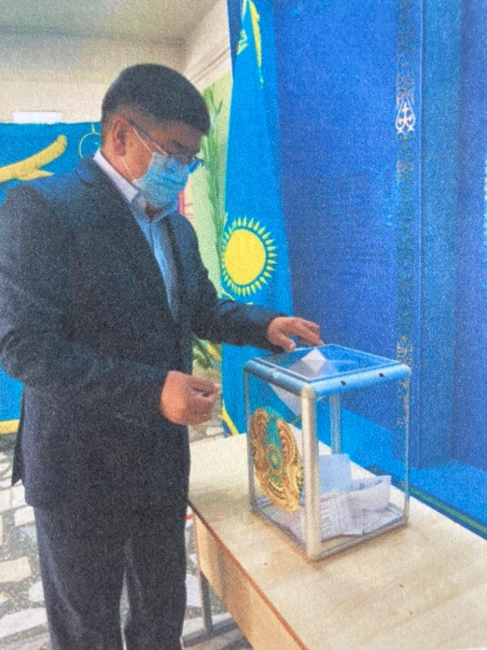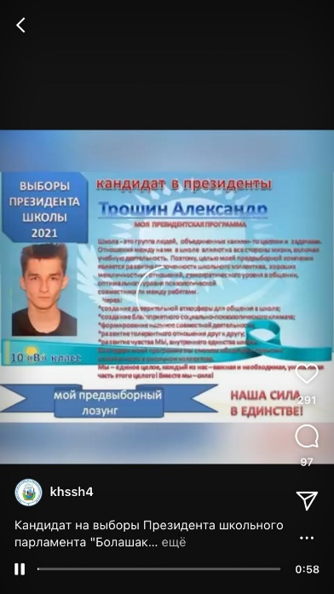
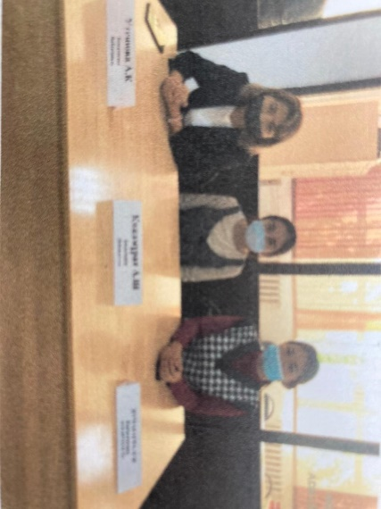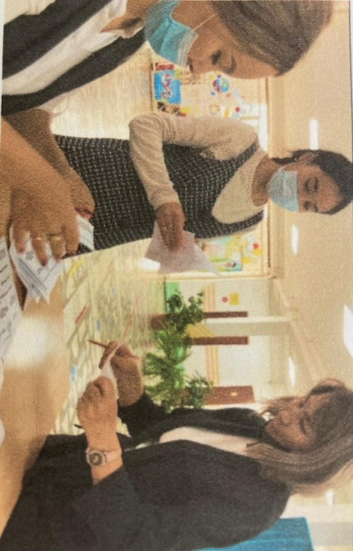

№4 Хромтау орта мектебінің «Болашақ» мектеп парламенті Президенті инаугурациясының ақпараты
22.09.2021ж. мектеп парламентінің Президенті Алмагамбетов Артурдың инаугурациясы оффлайн форматта өткізілді.
Мектеп парламентінің Президенті Алмагамбетов Артур Мектеп жарғысына оң қолын қойып тұрып, Ант қабылдады.
Ант қабылдау салтанаты видеоға жазылып, мектеп инстаграмм желісінде жарияланды.
Осылайша, 10 «Б» класс оқушысы Алмагамбетов Артур ресіми түрде «Болашақ» мектеп парламентінің Президенті болып сайланды.

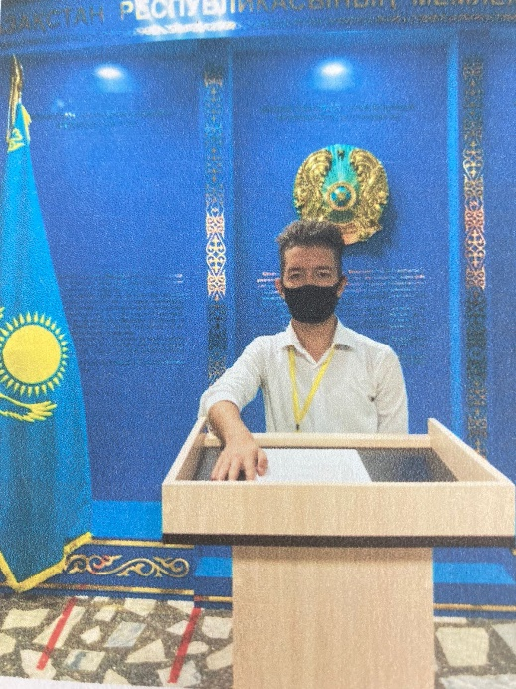

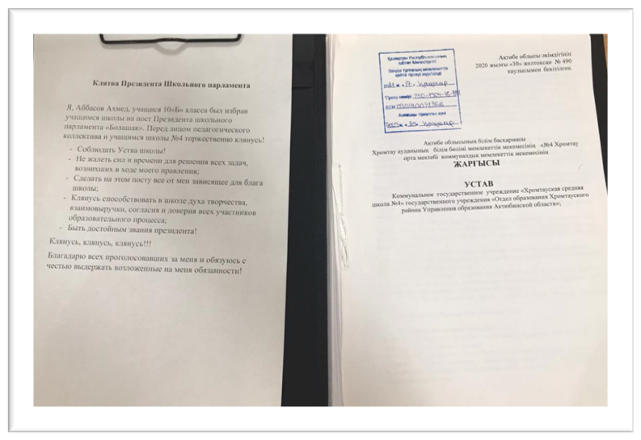

№4 Хромтау орта мектебі «Болашақ» мектеп парламентінің құрлымы 8 фракциясына толық түсініктеме.
В сентябре 2021 года в ХСШ завершились выборы школьного самоуправления, а также модернизировалась структура действующих органов самоуправления согласно Концепции развития органов самоуправления обучающихся «Школьный парламент» в организациях образования Республики Казахстан.
Школьный Парламент состоит из 8 фракции, за каждой из которой закреплены депутаты. Проведена инаугурация.
В своей работе школьное самоуправление придерживается следующих направлений: гражданско-патриотическое, нравственное, информационное, организаторское, досугово-игровое.
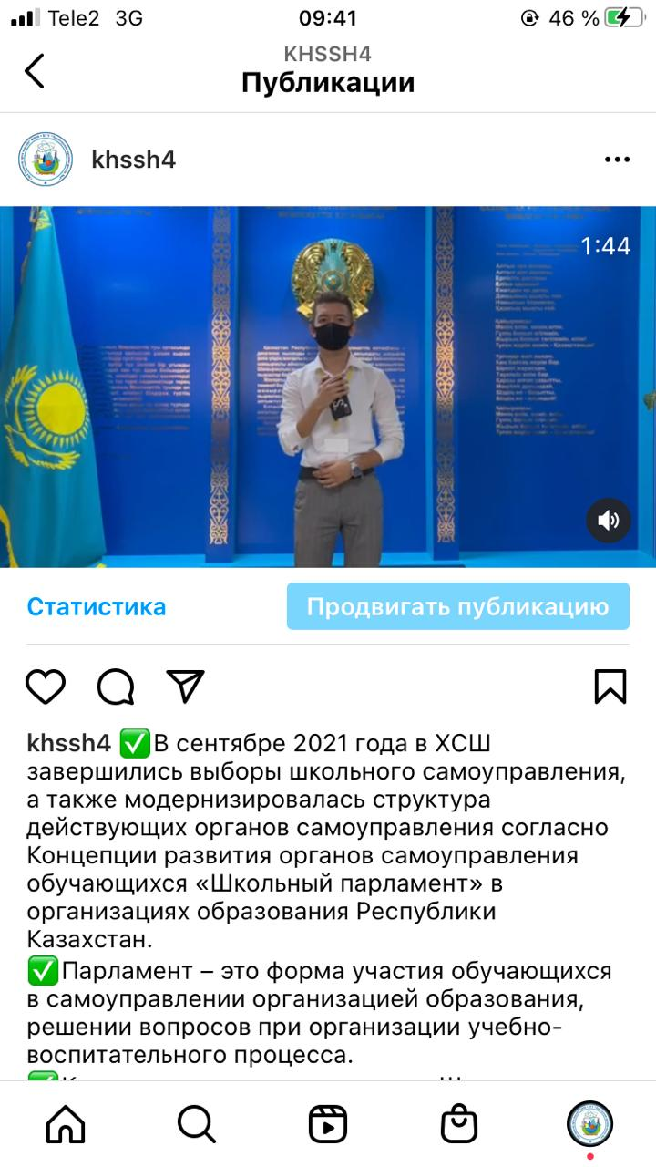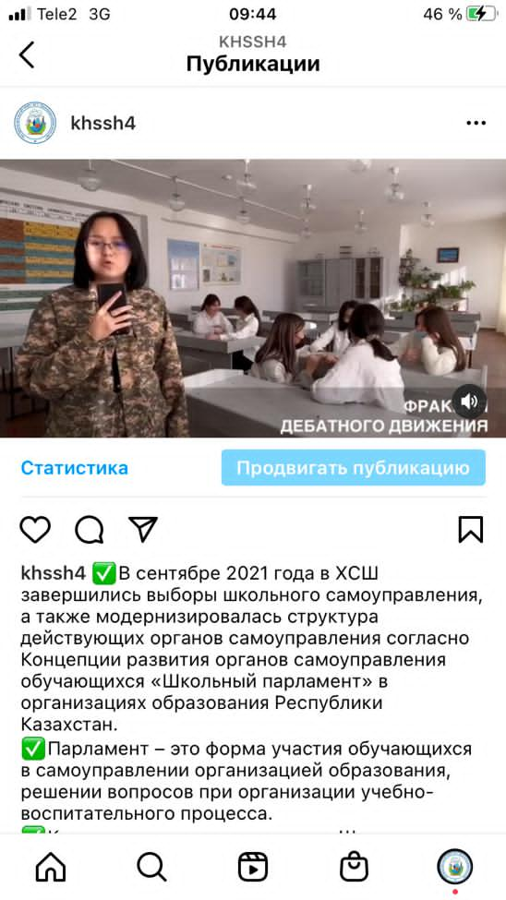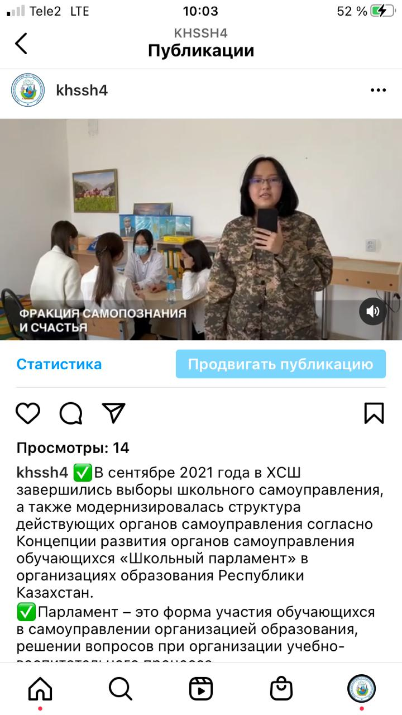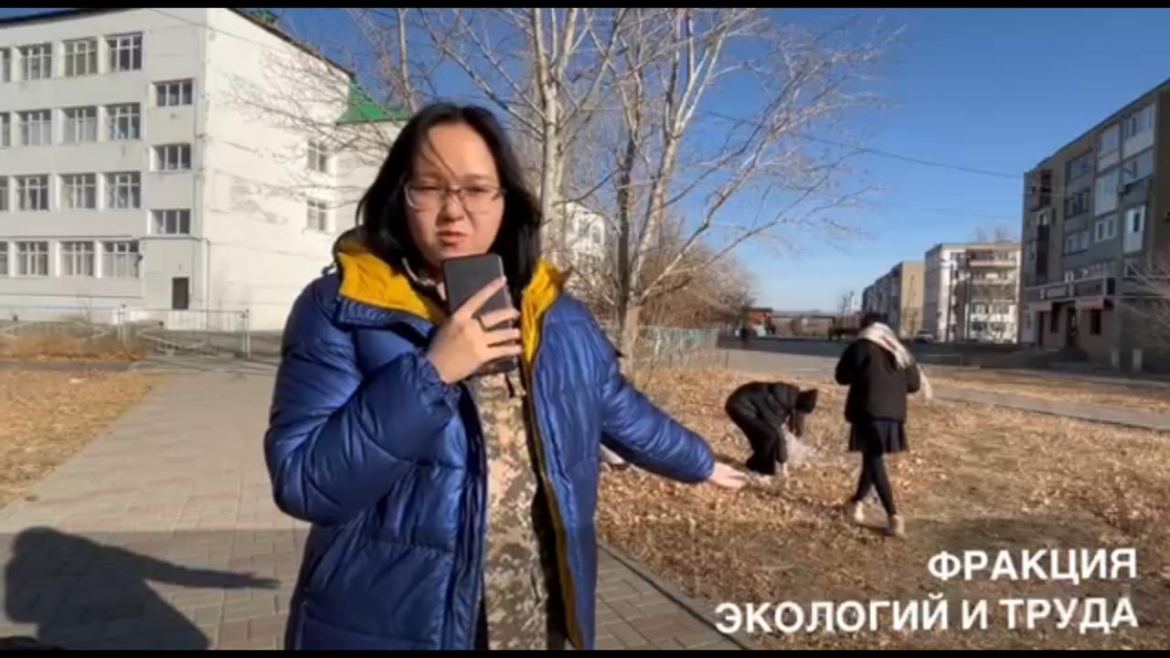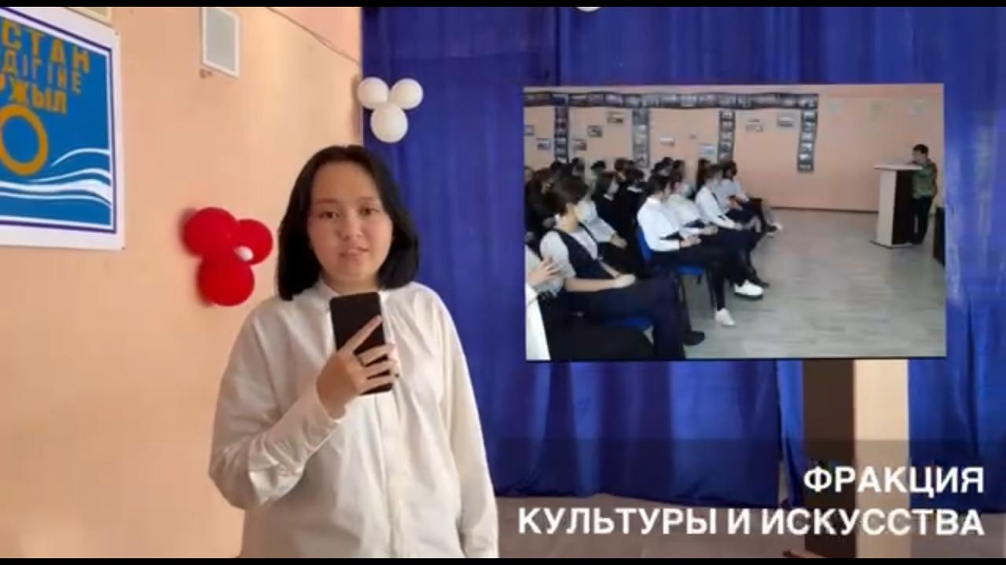

Педагог-ұйымдастырушы: Елеусизова Г.Қ.

№4 Хромтау орта мектебі «Болашақ» мектеп парламенті «Біз болашаққа жауаптымыз!» Болашаққа бағдар: «Болашақ» мектеп парламентінің кезекті отырысы.

16.11.2021 ж. күні №4 Хромтау орта мектебінің “Болашақ” мектеп Парламентінің мүшерелімен кезекті отырыс өткізілген болатын. Парламент басшысы мен мүшелері орындалатын жұмыстарымен толық таныса отырып, өз ойларын ашық білдіре білді. Парламент басшысы мен мүшерелі жасалған жұмыстарына анализ жасап, ойларын ортаға сала білді.

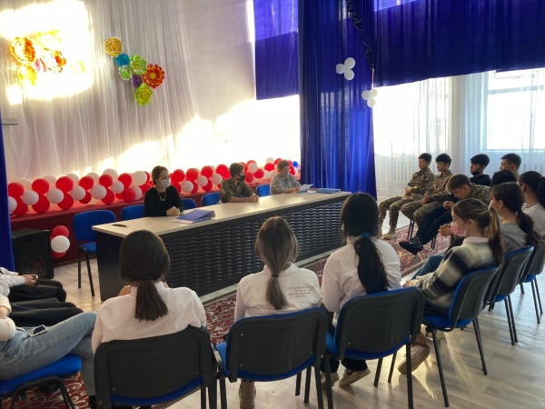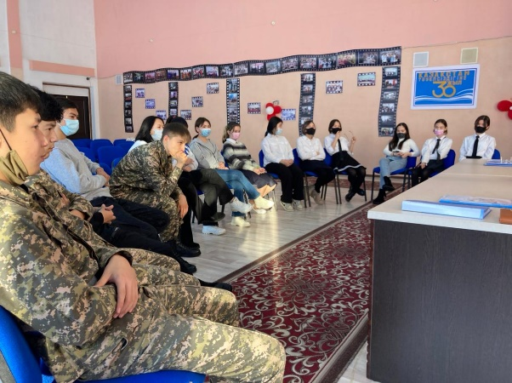
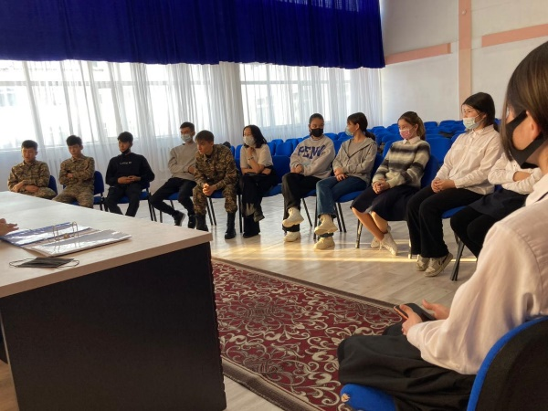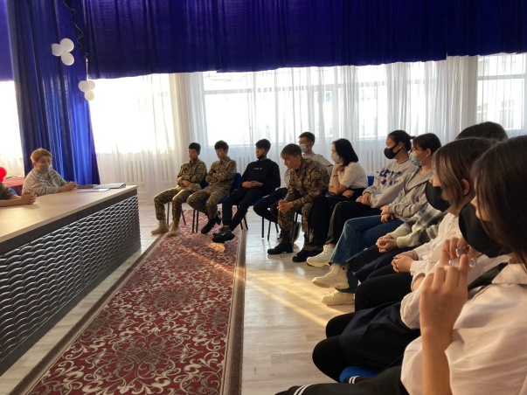
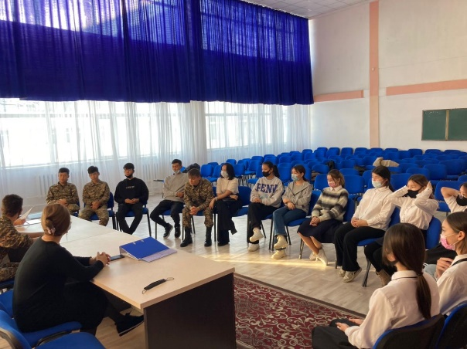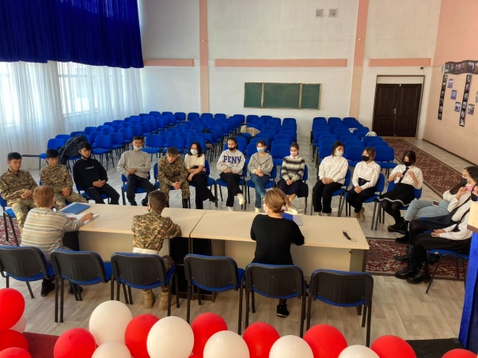

Педагог – ұйымдастырушы: Елеусизова Г.Қ.
№4 Хромтау орта мектебі «Болашақ» мектеп парламенті «Біз болашаққа жауаптымыз!» Болашаққа бағдар: Жалпыреспубликалық экологиялық білім беру апталығының өткізу ақпараты.

23.09 күні №4 Хромтау орта мектебінде Biz birgemiz «Taza Alem» экологиялық жобасы аясында «Жас ұлан” жастар ұйымы барлық санитарлық талаптарды сақтай отырып, Плоггинг-жүгіріп жүріп, қоқыс жинау экологиялық акцияның ерекшелігі жаңа форматтағы сеңбілікті дене шынықтырумен ұштастыра білді.
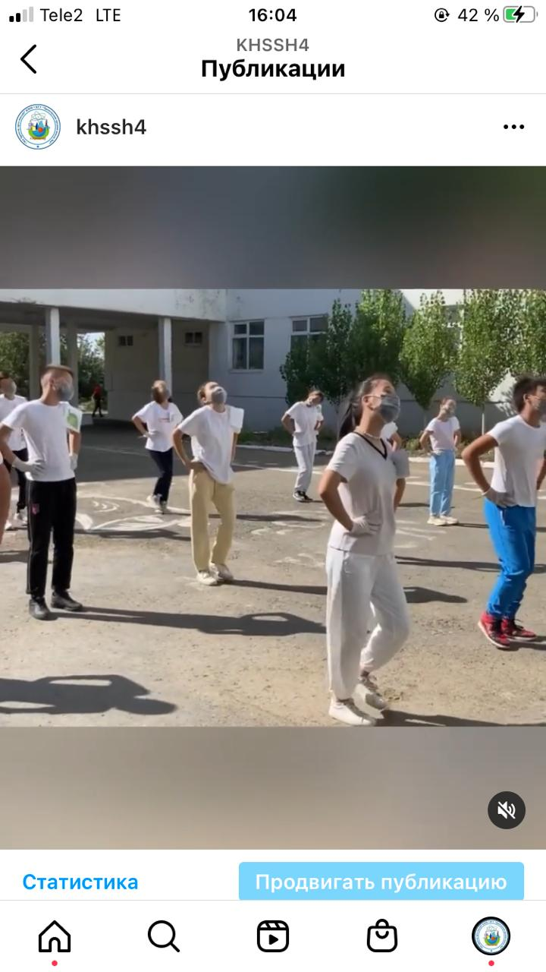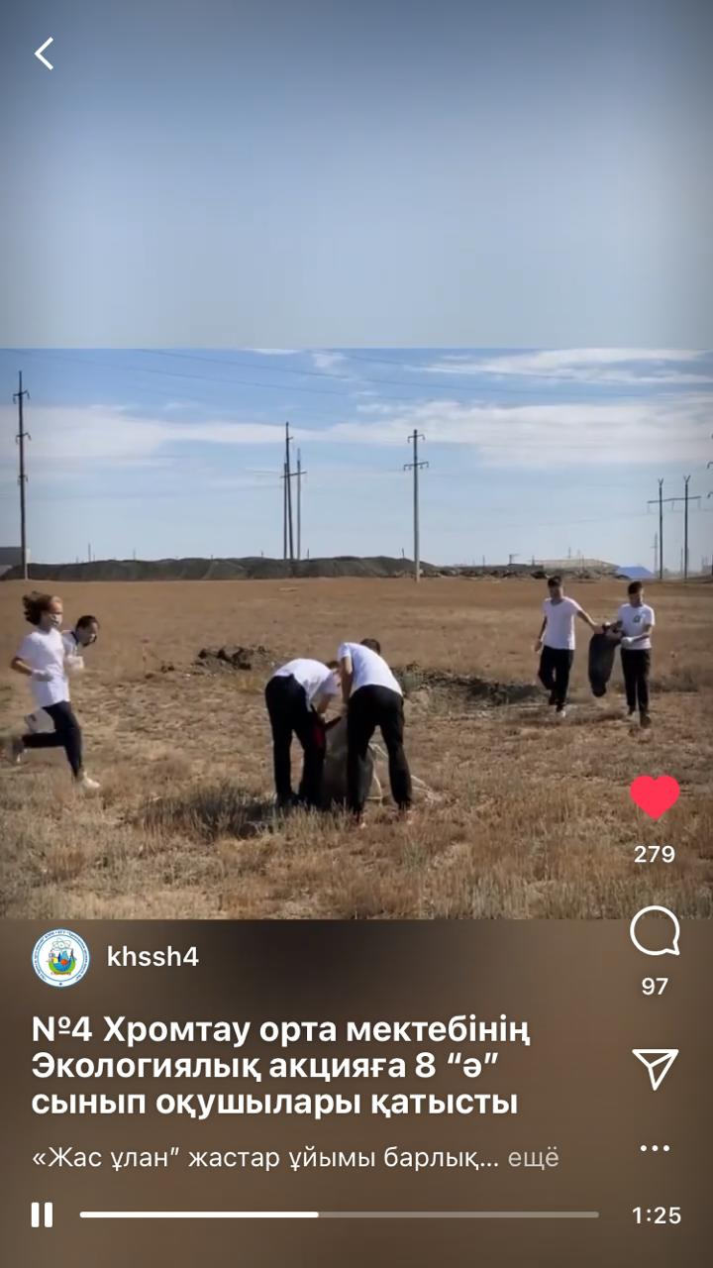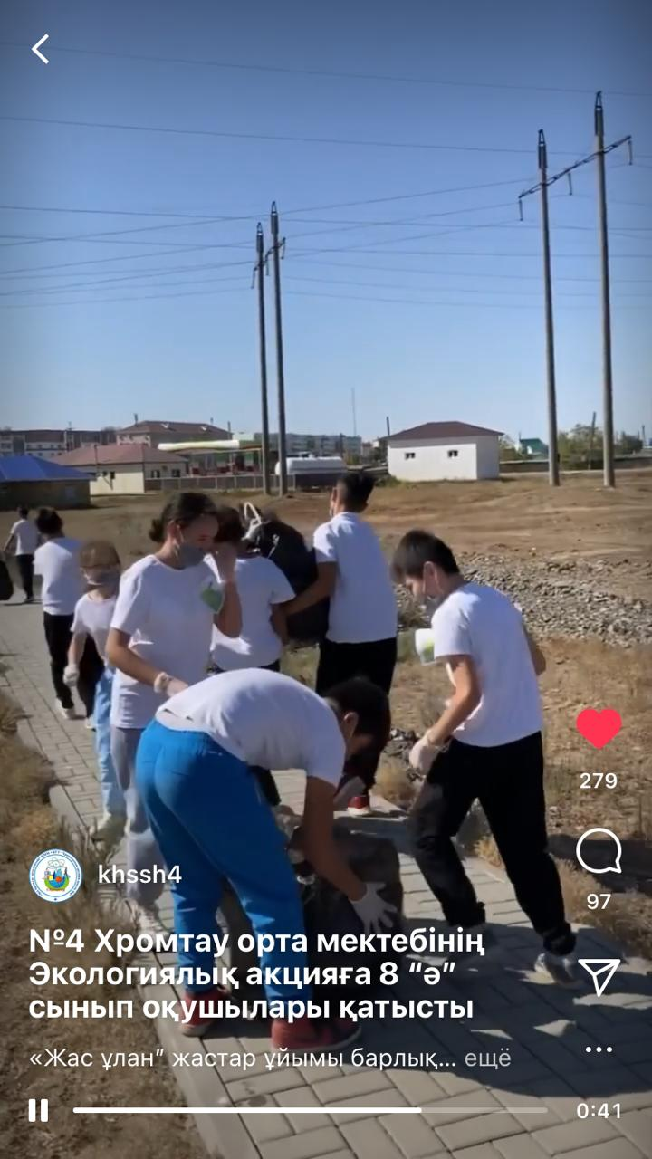
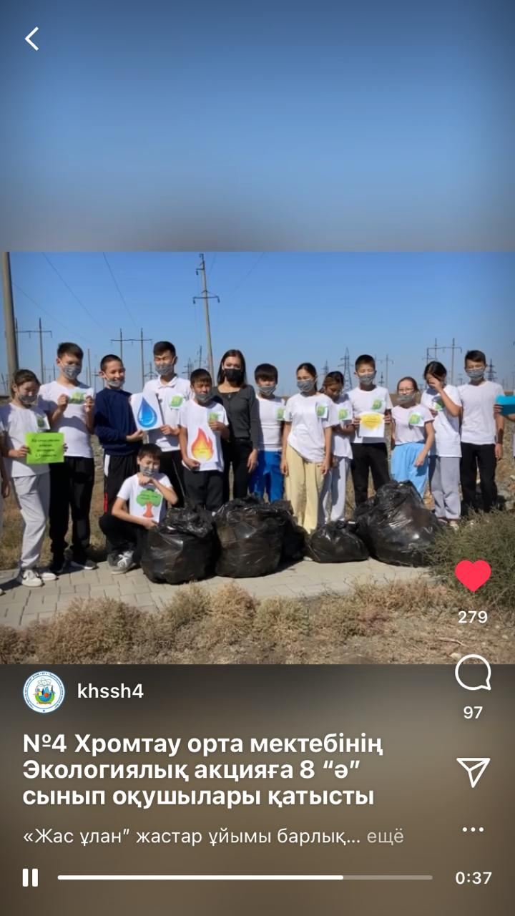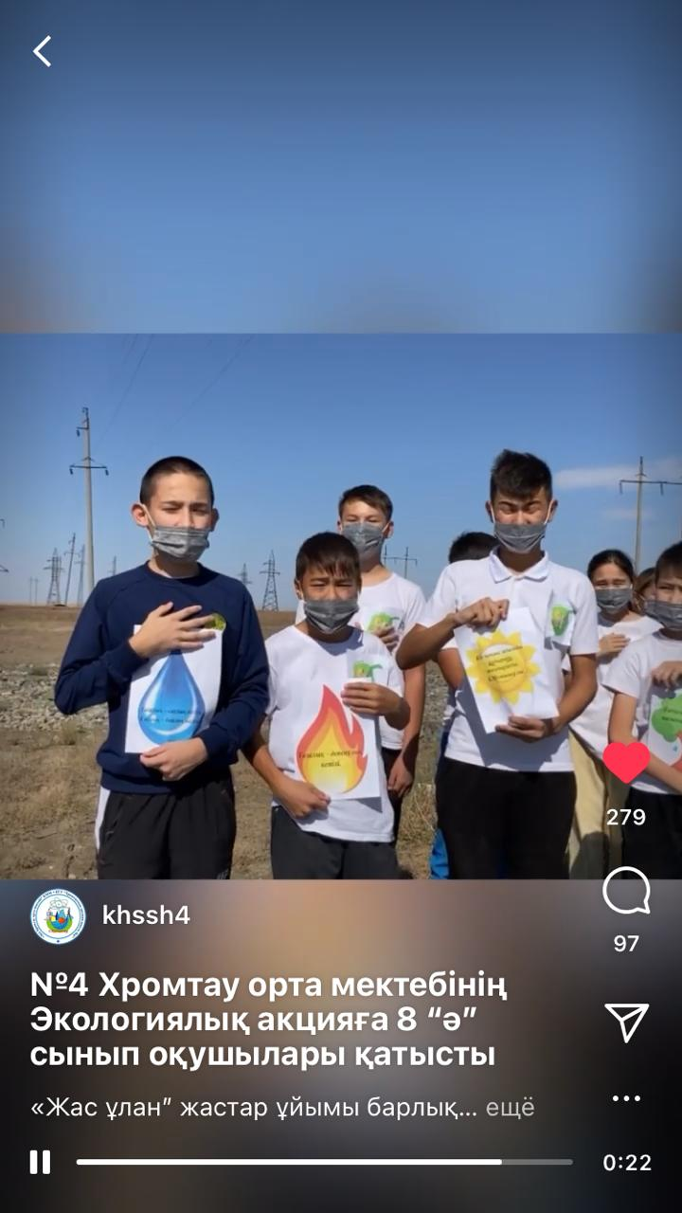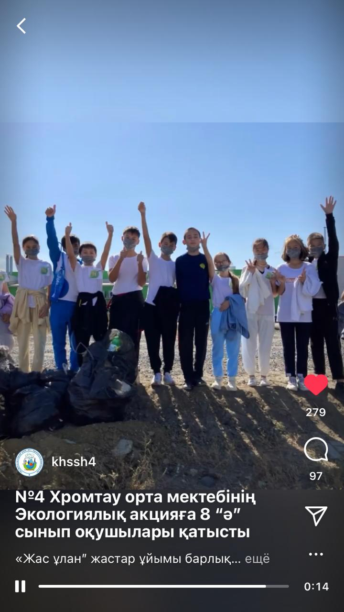
Педагог – ұйымдастырушы: Елеусизова Г.Қ.
№4 Хромтау орта мектебі «Болашақ» мектеп парламенті «Біз болашаққа жауаптымыз!» Болашаққа бағдар: Көпмәдениетті және көркем – эсстетикалық тәрбие апталығының өткізу жоспары.

27.09.21. күні апталық жоспарына сәйкес мектебімізде «Тоңшолпан» балалар театры былтырғы оқу жылы ашылған болатын. Театр мақсаты: оқушыларды актерлік шеберлікке баулу;
Қазақ жазушысы Дулат Исабековтың «Әпке» драмасынан үзінді.
Қатысушылар: «Таңшолпан» балалар театрының актерлері.

https://www.instagram.com/p/CT6QB5slawR/?utm_medium=copy_link

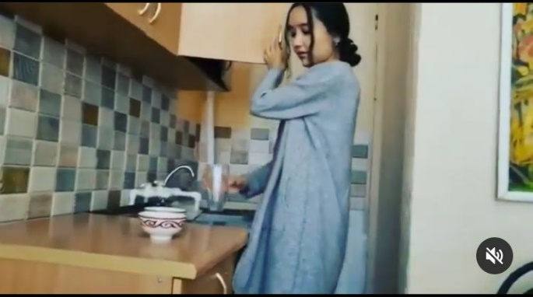
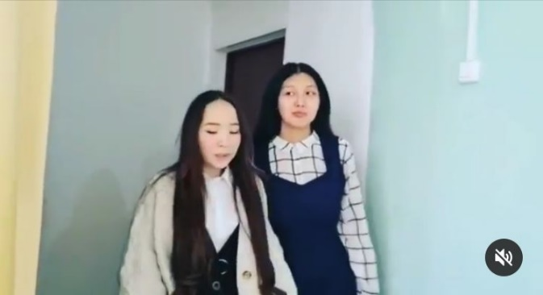

Педагог – ұйымдастырушы: Елеусизова Г.Қ.

№4 Хромтау орта мектебі «Болашақ» мектеп парламенті «Біз болашаққа жауаптымыз!» Болашаққа бағдар: Рухани - танымдық тәрбие апталығының өткізу ақпараты

01.10.21.ж. күні апталық жоспарына сәйкес 10-11 сынып оқушылары ұстаздар күніне арнап онлайн-бейнеқұттықтауларын жеткізген болатын. Бейнероликтің тақырыбы «Учитель – не званье, учитель – призванье!»
Мақсаты: Мектептің ұстаздар қауымын Кәсіби мерекелерімен құттықтау арқылы Жылы лебіздерін білдіру.
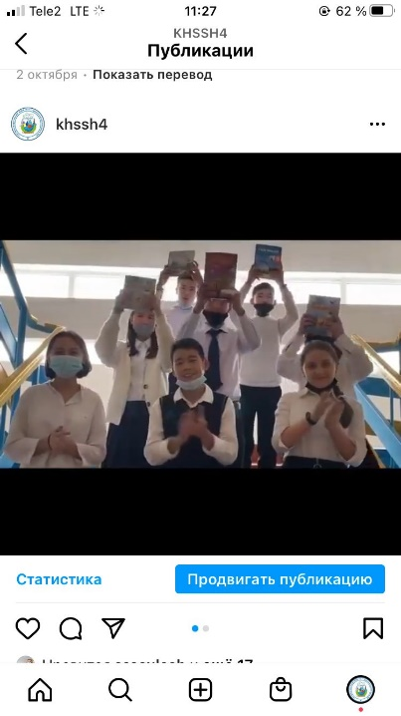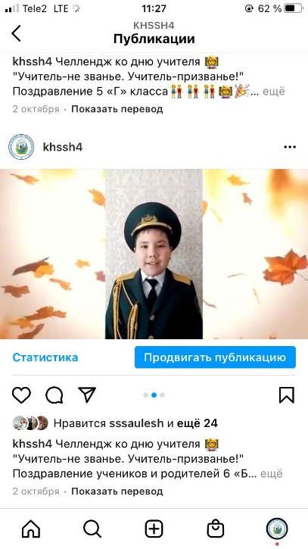
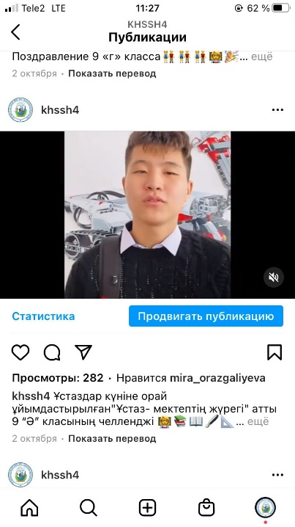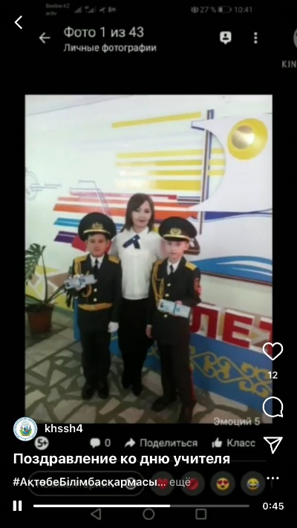

Педагог – ұйымдастырушы: Елеусизова Г.Қ.
№4 Хромтау орта мектебінің «Болашақ» мектеп парламенті «Біз болашаққа жауаптымыз!» Болашаққа бағдар: «Болашақ» мектеп парламентінің «Спорт және СӨС» фракция мүшелері спорттық челленджге қатысқан болатын.

5 қазан күні Қазақстан Тәуелсіздігінің 30 жылдығына орай ұйымдастырылып отырған «Күнделікті спортпен шұғылдан!» атты челленджге «Болашақ» мектеп парламентінің «Спорт және СӨС» фракция мүшелері 30 рет қолдарын шынықтырып, спорттық акцияны қолдады
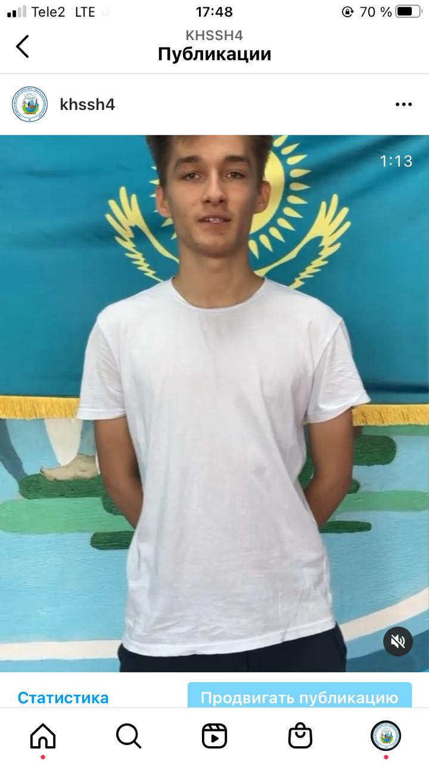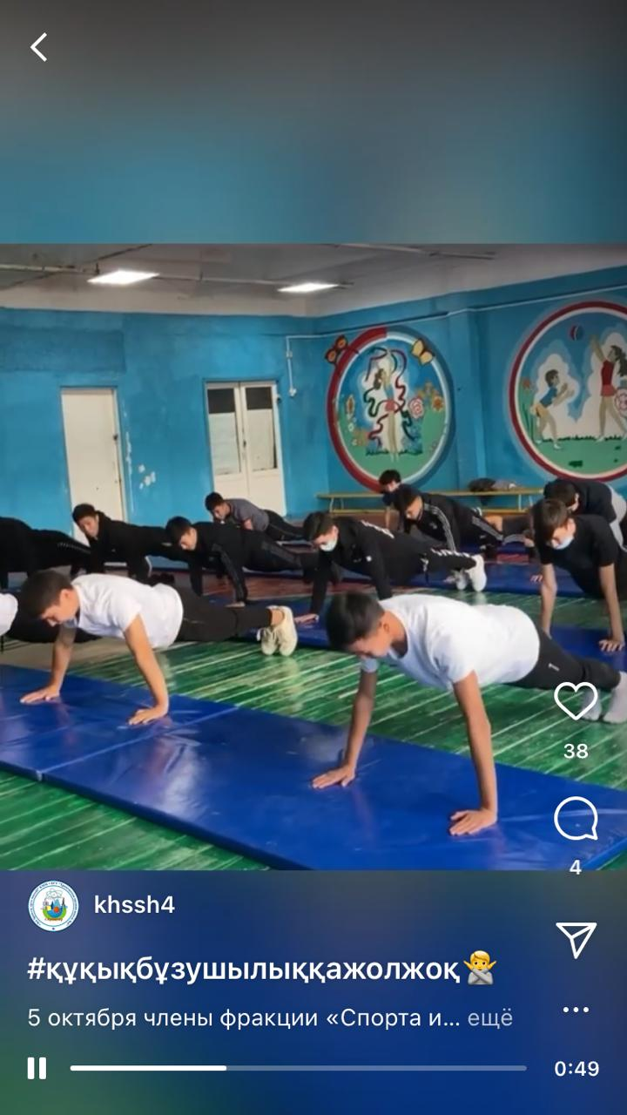
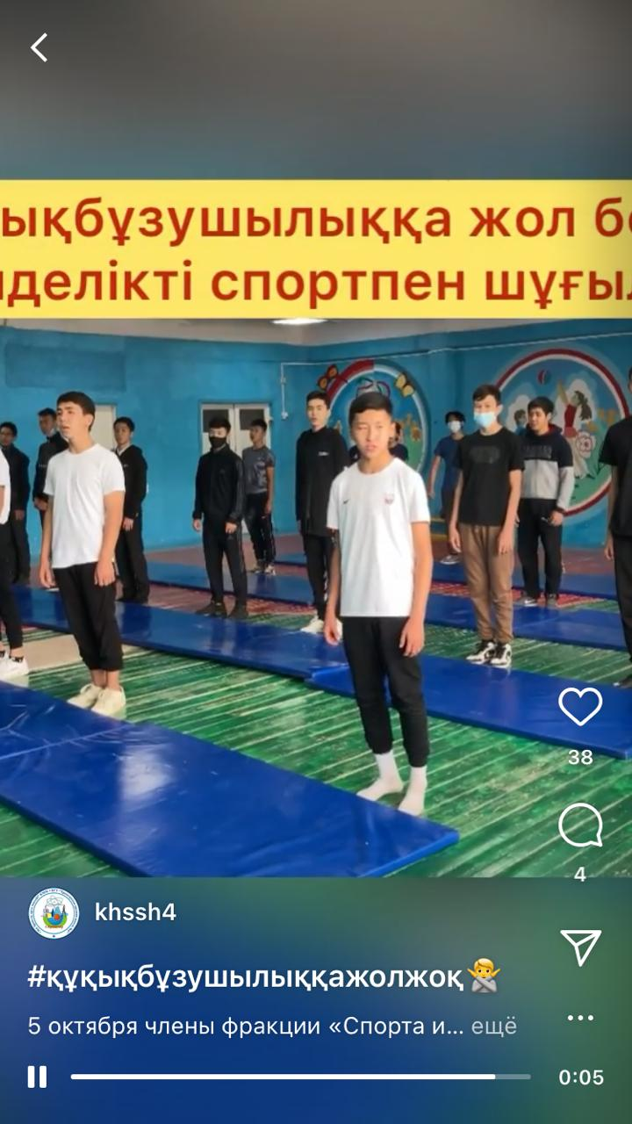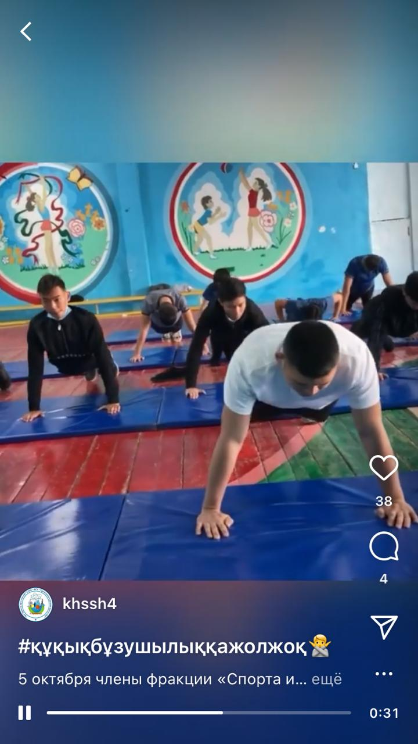

Школьный Парламент «Болашақ»
№4 Хромтау орта мектебінде Рухани келісім күніне арналған өткізілген «Өзге ұлт өкілдері оқушыларына ҚР гимнін жатқа орындату» іс-шарасы туралы ақпарат

2021 жылдың 12 қазанында "Рухани келісім күні – тұрақтылықтың негізі" облыстық онкүндігі аясында №4 орта мектебінде «Өзге ұлт өкілдері оқушыларына ҚР гимнін жатқа орындату» іс-шарасы өткізілген болатын. Мақсаты: Оқушыларды отансүйгіштікке, адамгершілікке, халқына адал қызмет етуге, елінің рәміздерін қастерлеуге тәрбиелеу.
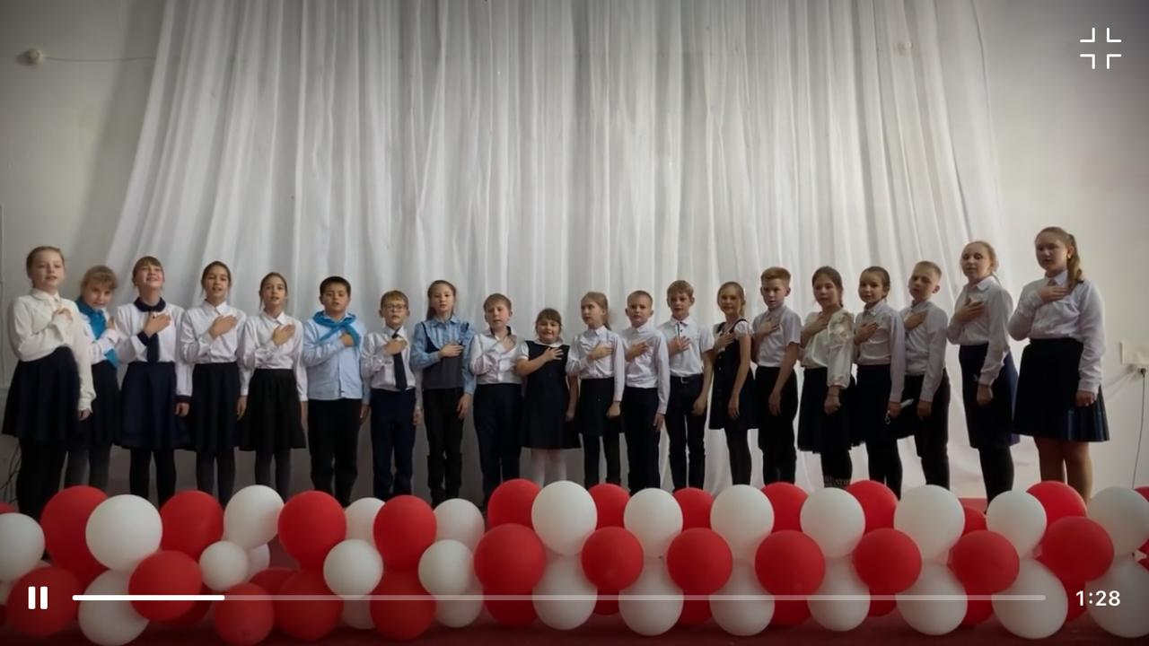
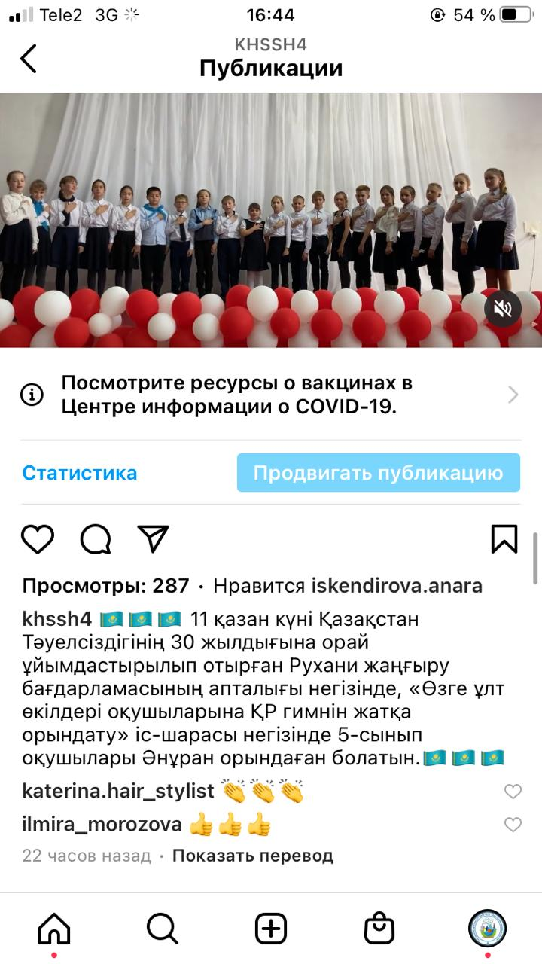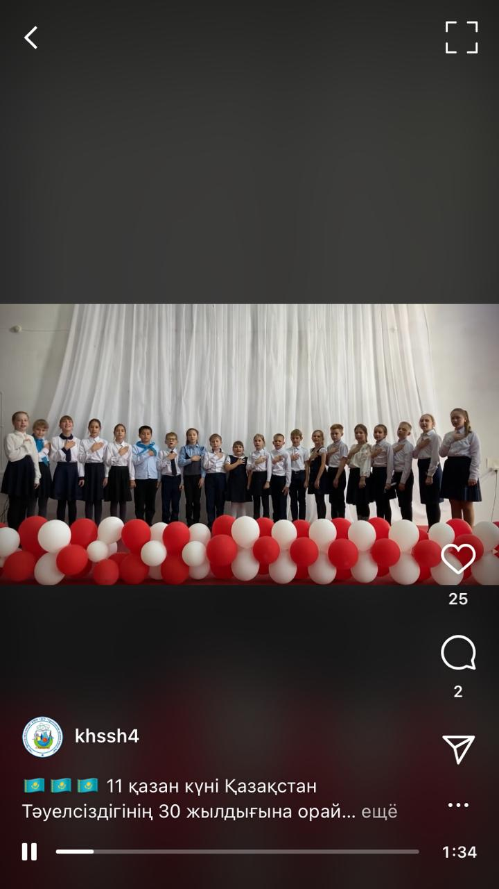

Педагог – ұйымдастырушы: Елеусизова Г.Қ.
№4 Хромтау орта мектебінде Рухани келісім күніне арналған өткізілген «Тәуелсіздікті мен қалай түсінемін» атты челлендж туралы ақпарат.

2021 жылдың 12 қазанында "Рухани келісім күні – тұрақтылықтың негізі" облыстық онкүндігі аясында №4 орта мектебінде «Тәуелсіздікті мен қалай түсінемін» атты челленджі орындалған болатын. Челлендждің мақсаты: оқушылардың туған жеріне, атамекеніне деген сүйіспеншіліктерін арттыру, өз елінің тарихын сыйлауға үйрету, оқушыларды патриоттық рухта тәрбиелеу.

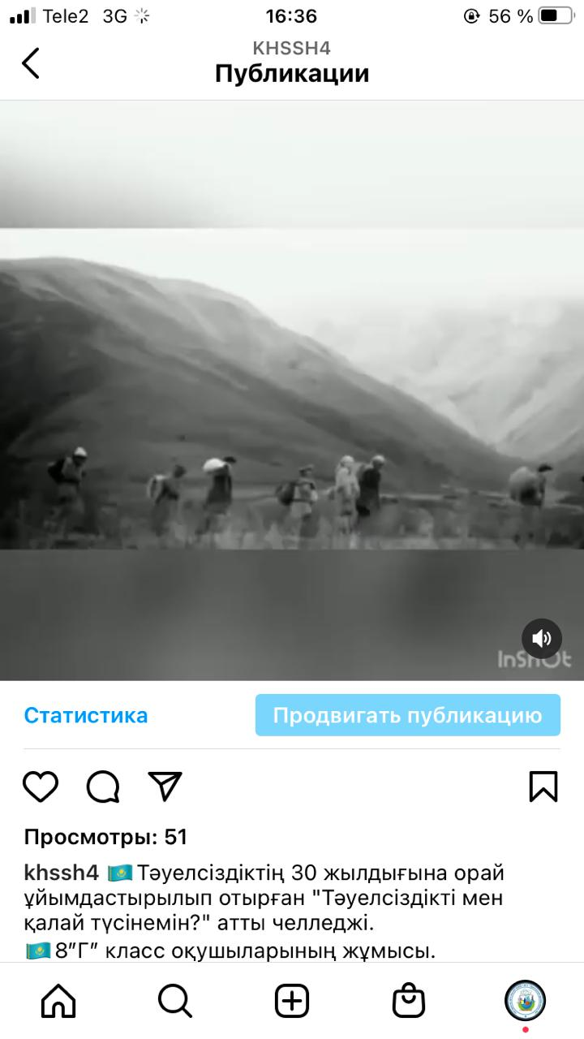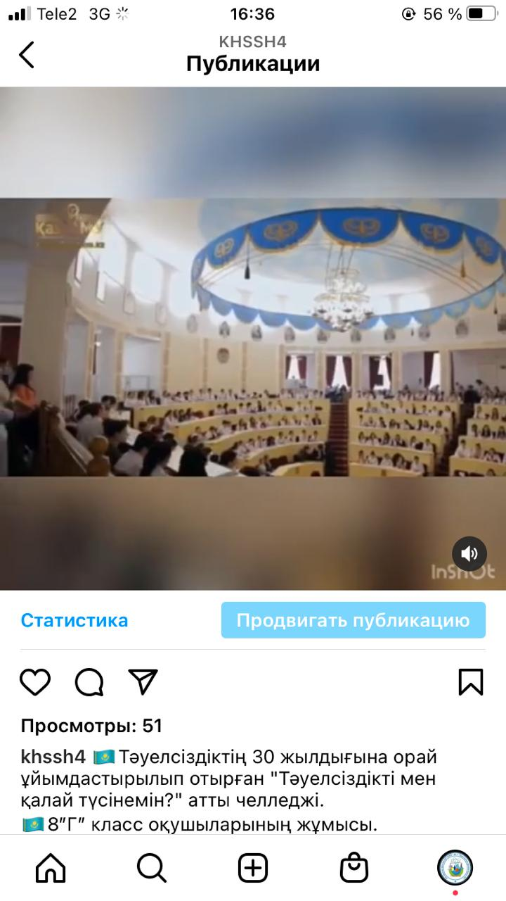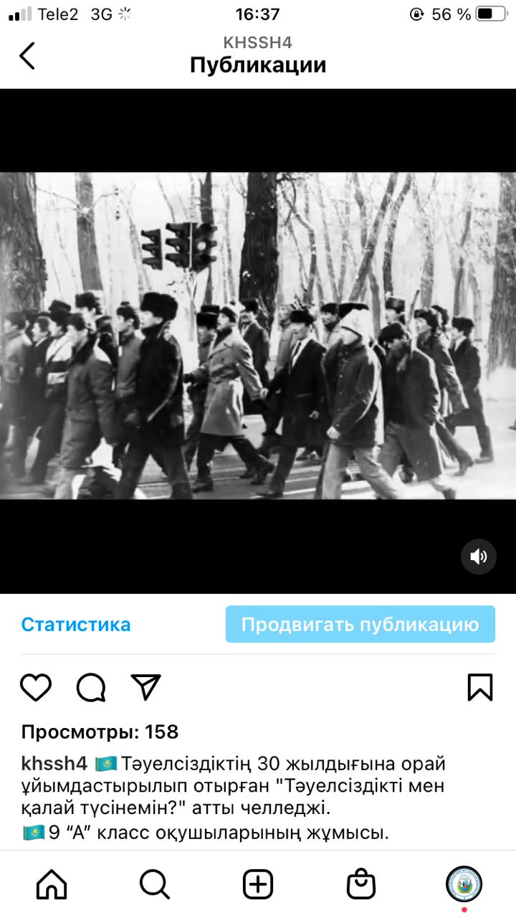

Педагог – ұйымдастырушы: Елеусизова Г.Қ.
№4 Хромтау орта мектебі «Болашақ» мектеп парламенті «Біз болашаққа жауаптымыз!» Болашаққа бағдар: Рухани жаңғыру бағдарламасының апталығының өткізу ақпараты

15.10. күні жоспарға сай "Рухани келісім күні – тұрақтылықтың негізі" облыстық онкүндігі аясында «Адал ұрпақ» еріктілер клубына қабылдау іс-шарасы өткізілген болатын.
Мақсаты: Патриоттық, өз Отаны үшін мәдениетін, еңбек сүйгіштік тәрбие, өмірге, еңбекке, білімге деген мақтаныш, қоғамдық тәртіпті сыйлау, еңбексүйгіштік, жауапкершілік, тәртіптілік, құқықтық негізді білу және құрметтеу қасиеттерін дамыту. Сыбайлас жемқорлыққа тәрбиелеу үшін олардың бойында сыбайлас жемқорлыққа қарсы ұстаным қалыптастыру.

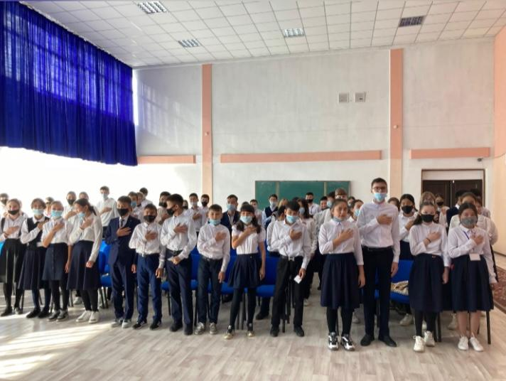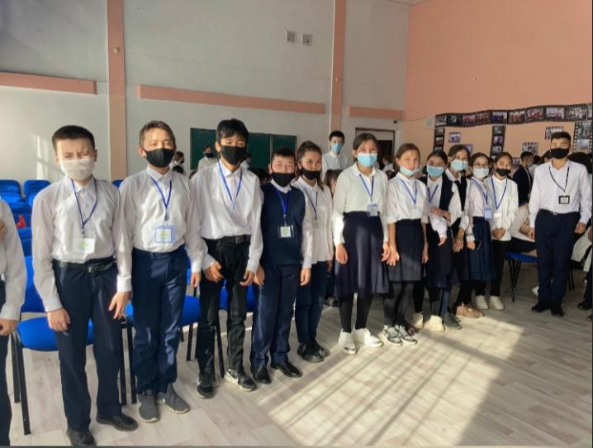

Педагог – ұйымдастырушы: Елеусизова Г.Қ.

№4 Хромтау орта мектебі «Болашақ» мектеп парламенті «Біз болашаққа жауаптымыз!» Болашаққа бағдар: Қазақстандық патриотизм мен азаматтыққа тәрбиелеу, құқықтық тәрбие апталығының өткізу ақпарты
12.11.21ж. күні апталық жоспарға сәйкес, «Болашақ» мектеп парламенті ұйымының мүшелері «Құқық және тәртіп» фрациясы негізінде 1 сынып оқушыларына арнап «Жаяу жүргіншілерге арнау» (Посвящение в пешеходы) ұйымдастырылып, оқушыларға қойылым мен концерттік кеш қойылған болатын.
Мақсаты: 1. Жолдарда қауіпсіз жүріс-тұрыс дағдыларын бекіту, жаяу жүргіншілер қозғалысының негізгі ережелерін қайталау.
2. Жауапкершілік сезімін тәрбиелеу.
3. Балалардың шығармашылық белсенділігін дамыту.

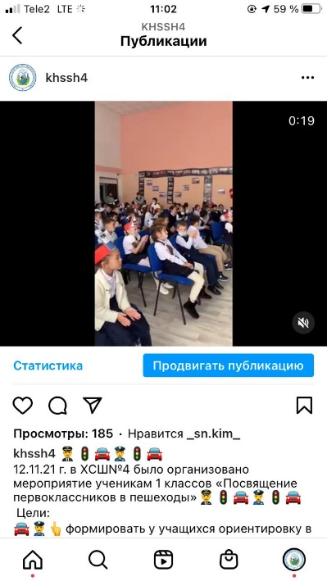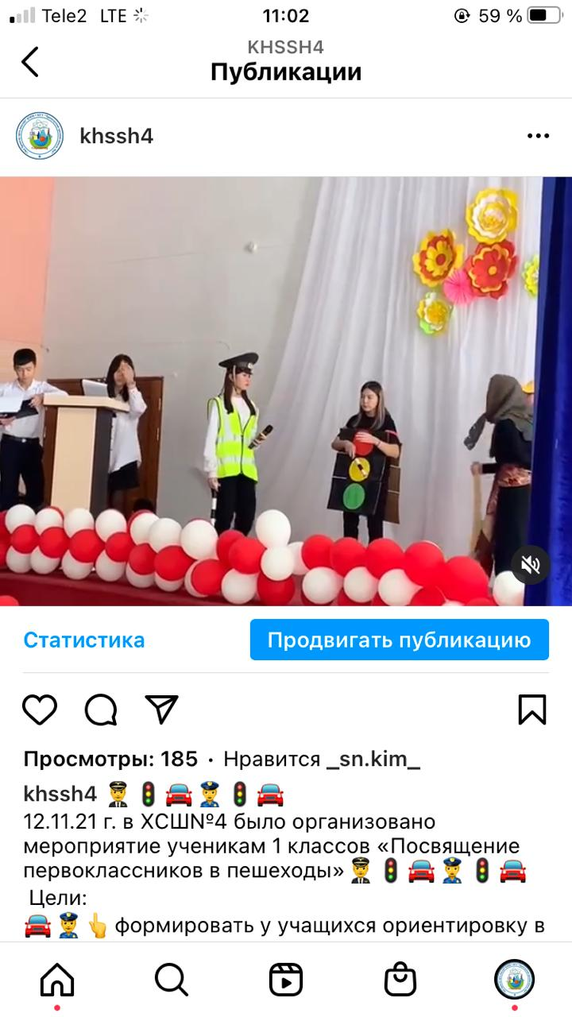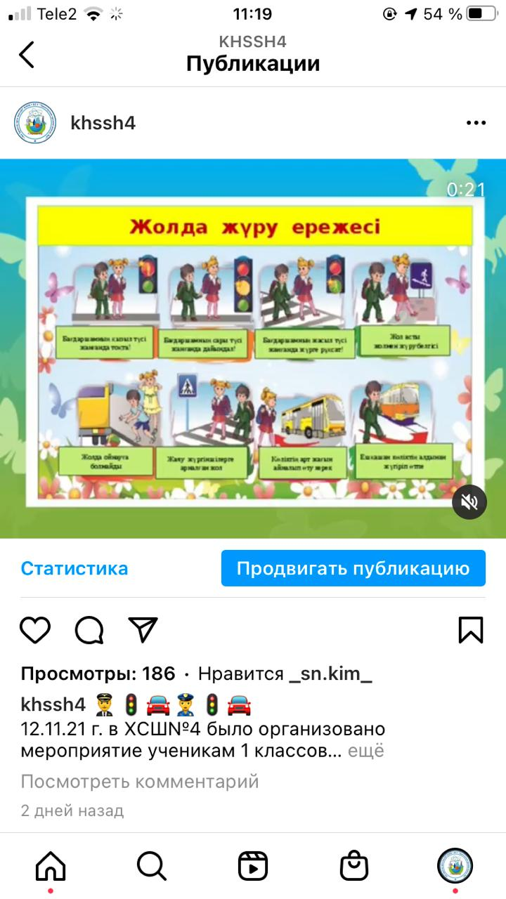
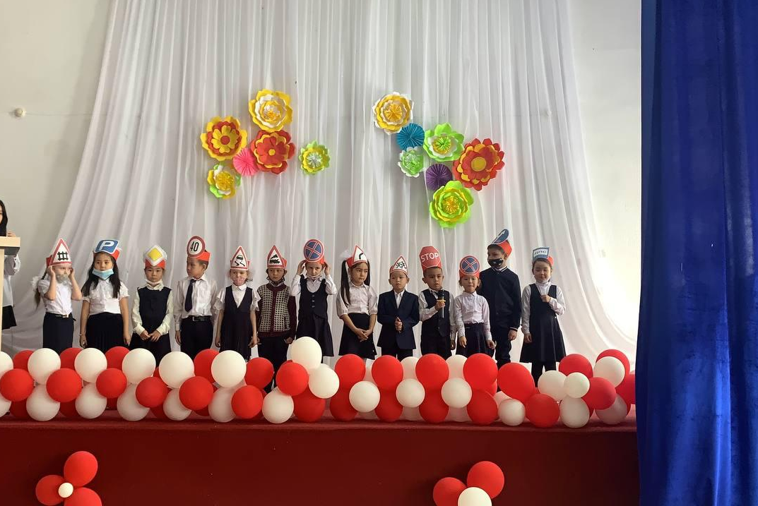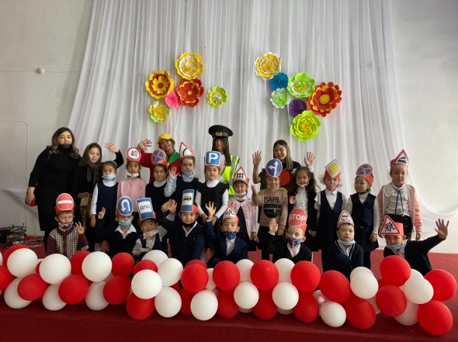

Педагог – ұйымдастырушы: Елеусизова Г. Қ.
Информация о проведенной работе фракции экологии и труда
Школьного парламента «Болашак»

22-30.11.21 – Школьная акция «Бумажный бум» (Сбор макулатуры) - Благодаря акции ребята привлекаются к проблеме утилизации отходов, необходимости и важности ресурсосбережения и вторичного использования природных ресурсов для сохранения окружающей природы. Ребята также приобретают практику раздельного сбора отходов

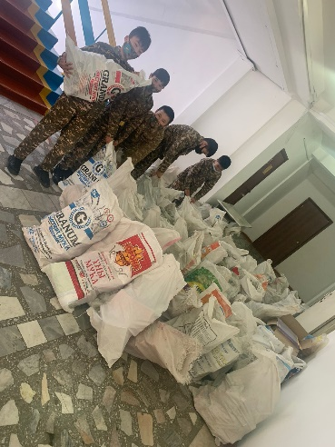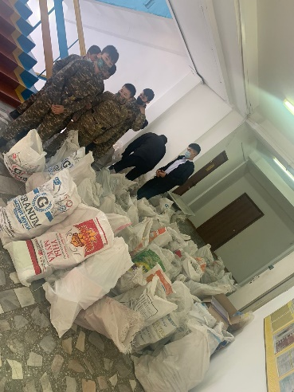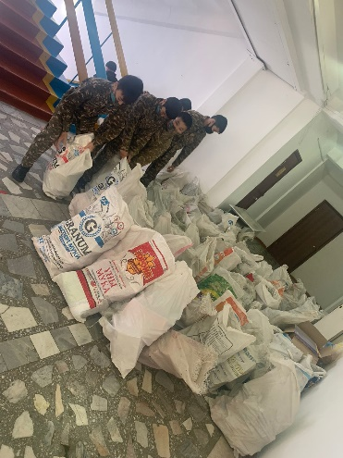
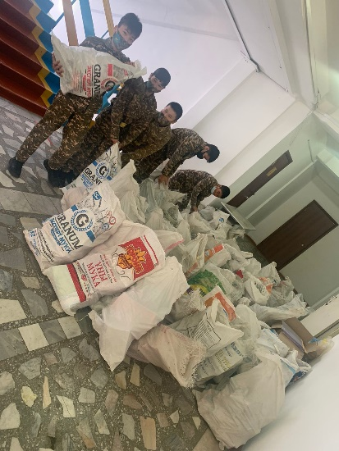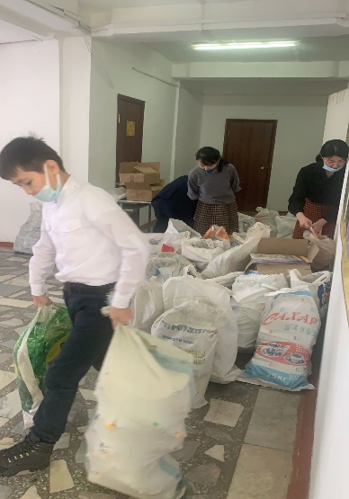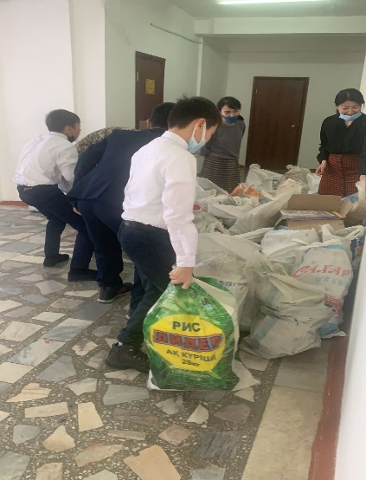

Парламент «Болашак»
№4 Хромтау орта мектебі «Болашақ» мектеп парламенті «Біз болашаққа жауаптымыз!» Болашаққа бағдар: «Болашақ» мектеп парламентінің мүшелерінің «Мен Президент туралы не білемін?»
26.11.21. күні 1 желтоқсан – тұңғыш президент күніне арналған іс-шаралар жоспары негізінде «Мен президент туралы не білемін?» тақырыбында челлендж жарияланған болатын, аталмыш челлендж «Болашақ» мектеп парламентінің мүшелері ұйымдастырған болатын, бұл челленджды №3 орта мектебіне жолдаған болатын.

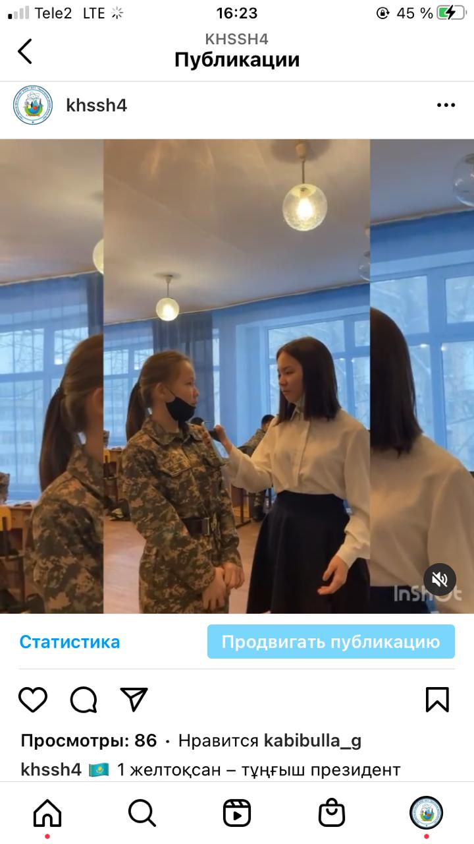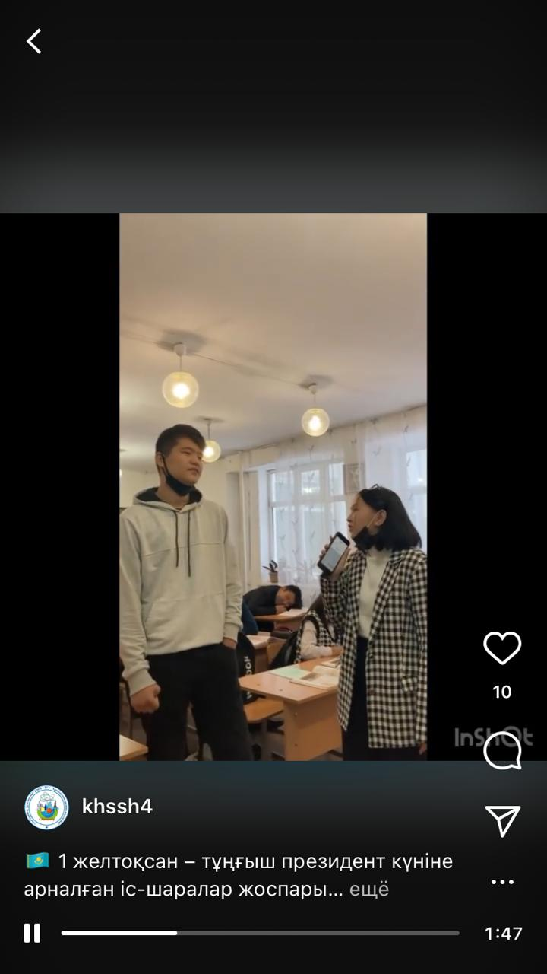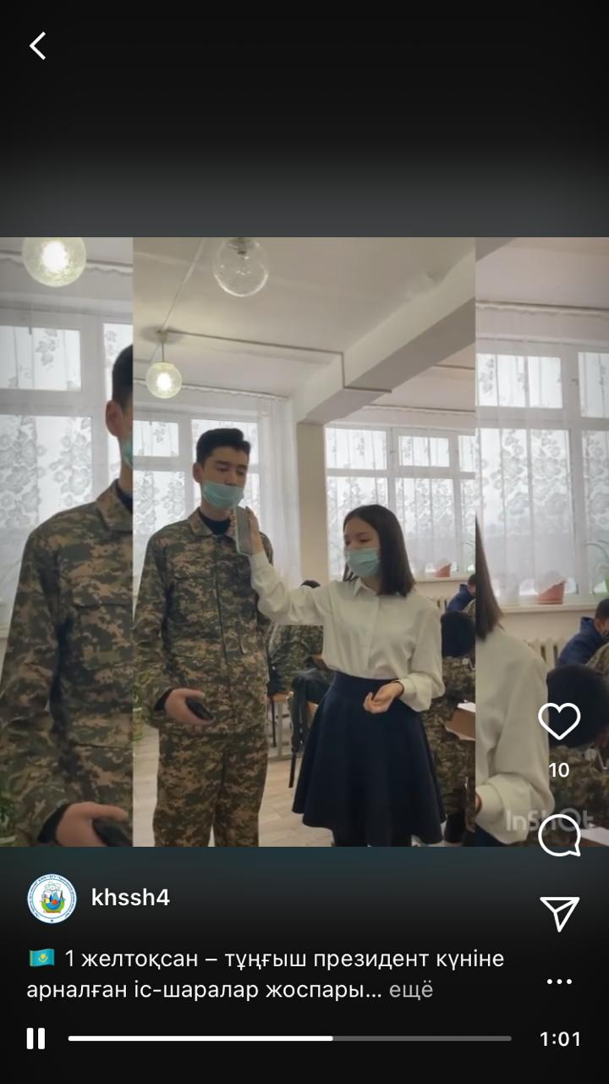
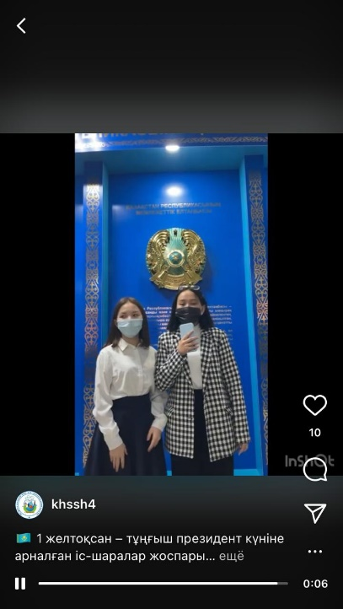
Педагог – ұйымдастырушы: Елеусизова Г.Қ.
№4 Хромтау орта мектебі «Болашақ» мектеп парламенті «Біз болашаққа жауаптымыз!» Болашаққа бағдар: Школьный конкурс «Сағындырған әндер-ай»
26.11.21. Мектебімізде апталық жоспарға сәйкес, “Сағындырғын әндер-ай” ән байқауы жарияланған болатын! “100 қазақтың әні” жобасына сәйкес мектебіміздің оқушылары белсенділік танытып, атаулы орындарға иеленген болатын. Мақсаты: : «100 қазақтың әні» жобасы аясында, қазақ әндерін насихаттау, әндерінің сырын сезініп, құрметтеу және де әр бірлестік жетекшілерінің мектеп ішінде өтіп жатқан мәдени шараларға жауапкершілігін байқап, белсенділігін арттыру.
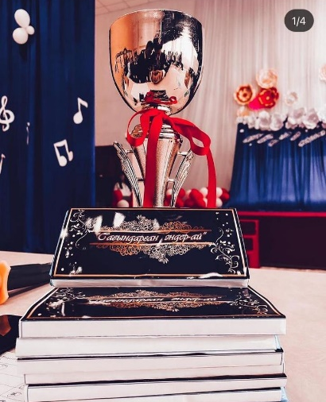
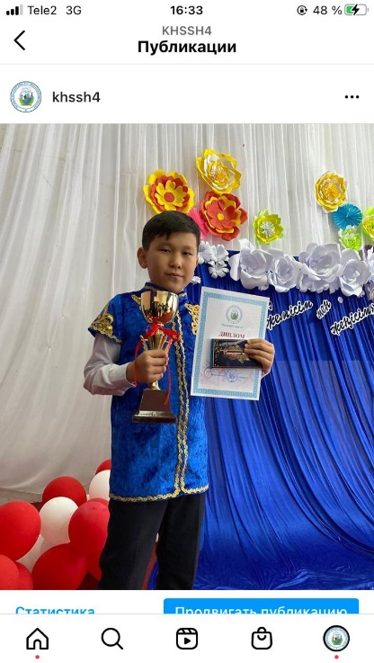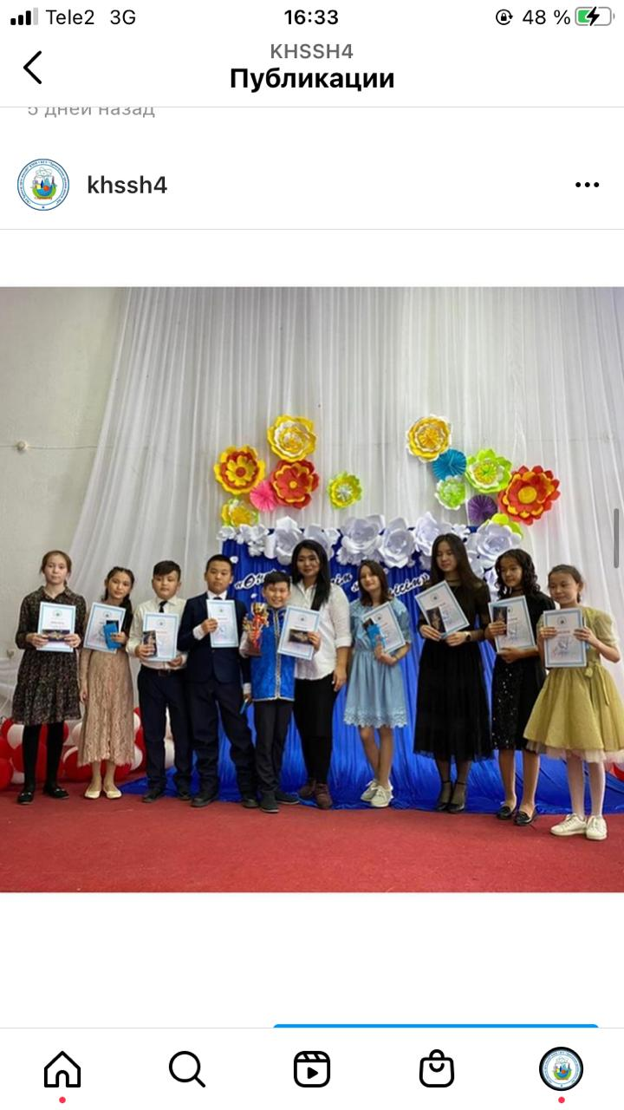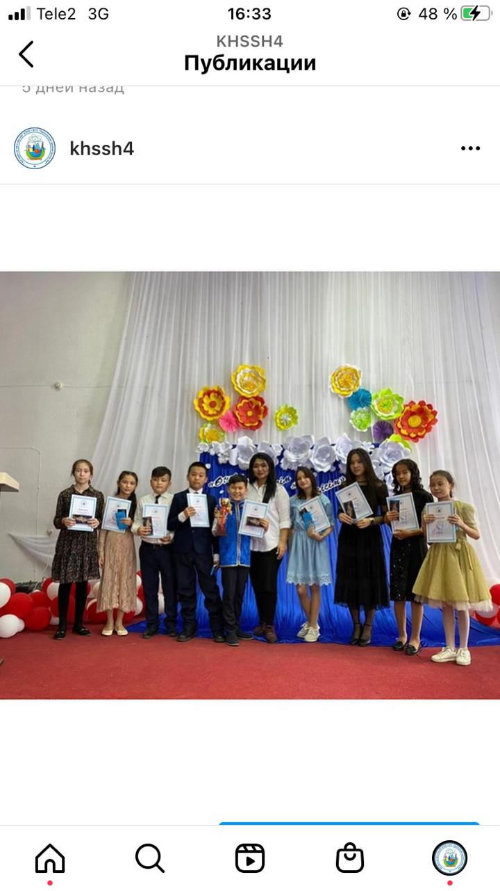

Педагог – ұйымдастырушы: Елеусизова Г.Қ..
№4 Хромтау орта мектебі «Болашақ» мектеп парламенті «Біз болашаққа жауаптымыз!» Отбасылық тәрбие бағдарламасының апталығының өткізу ақпараты
Халықаралық қыздар күніне орай ұйымдастырылған онкүндігінің аясында «Бұрымды қыз» атты тәрбие сағаты 6, 7, 8 сыныптарының қыздарымен өткізілген болатын. Тәрбие сағаты негізінде шаш күтімі және қызға қырық үйден тыйым туралы әңгіме жүргізіліп, «Шолпысы әсем жарасып белге» демекші, ең шашы ұзын қыз бала анықталған болатын.
Мақсаты: қазақ қызының бойындағы ұлттық дәстүрімізге сай әдептілік, көріктілік, ептілік, инабаттылық, кішіпейілділік, сұлулық т. б тәрбиелеу.
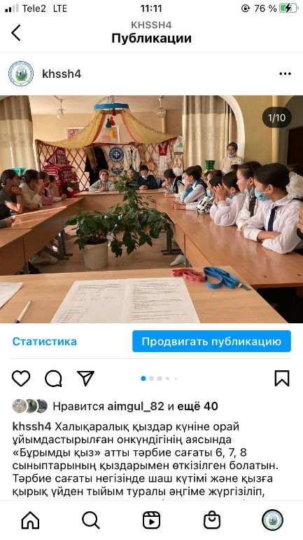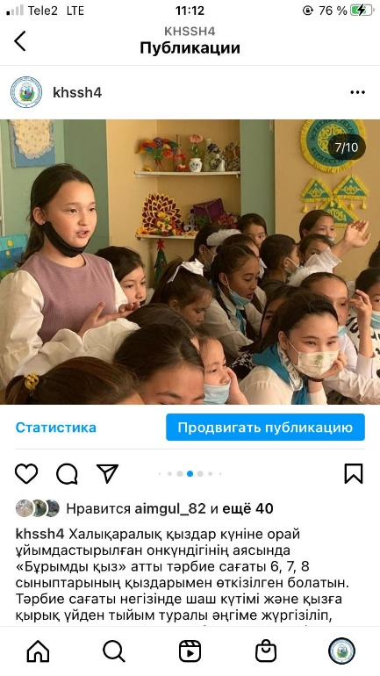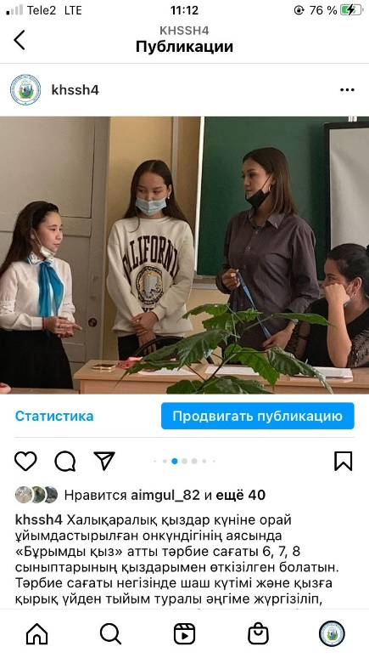
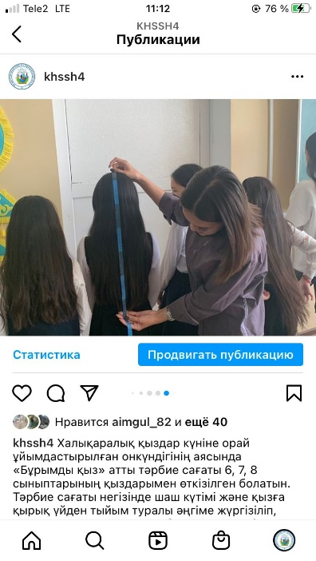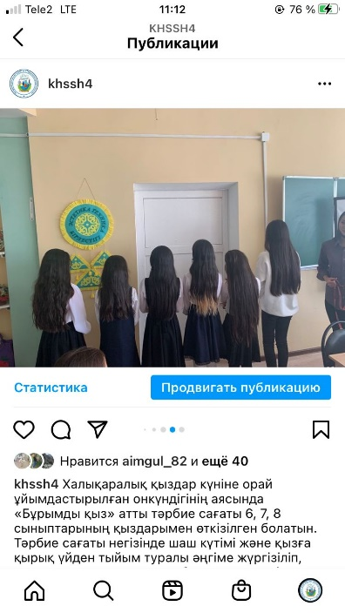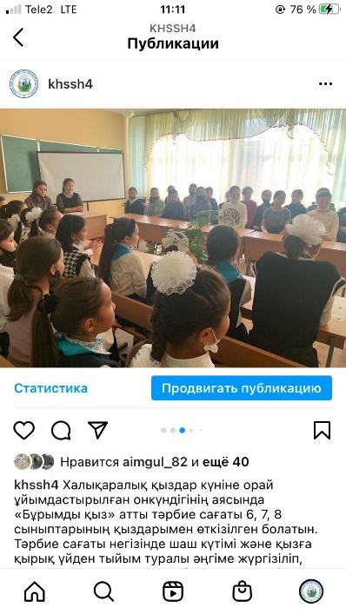
Педагог – ұйымдастырушы: Елеусизовва Г.Қ.
№4 Хромтау орта мектебі «Болашақ» мектеп парламенті «Біз болашаққа жауаптымыз!»: «Оқуға құштар мектеп» жобасы аясындағы «Оқылған кітап бағдарламасы» атты іс шарасы туралы анықтама
Мектеп жоспарына сәйкес "Оқитын мектеп" жобасы аясында 1-4 сынып оқушылары арасында "Оқылған кітап жарнамасы"атты іс-шара өткізілді. Оқушыларымыз өзінің оқып шыққан кітабының мазмұнымен және авторымен таныстырды.

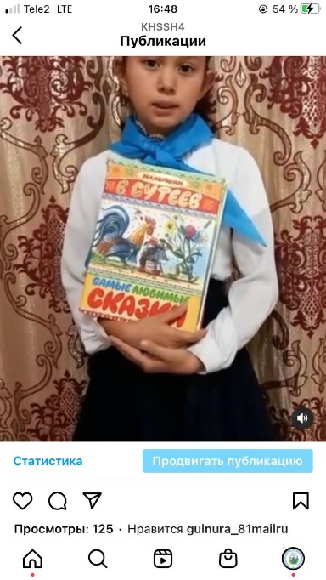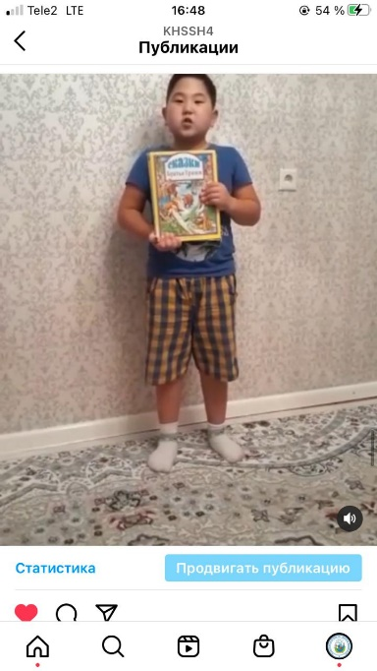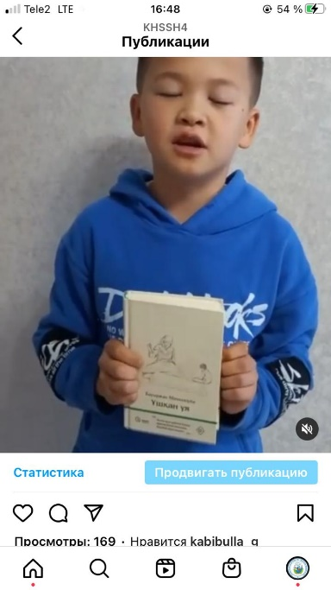
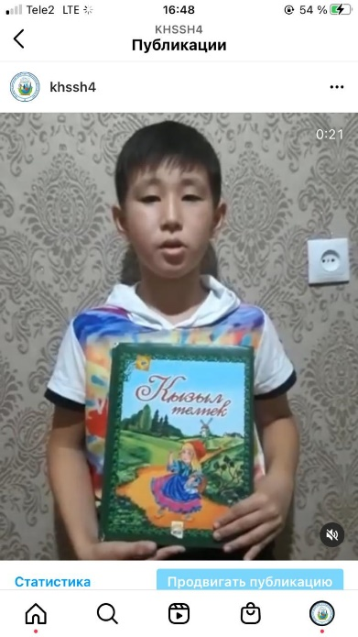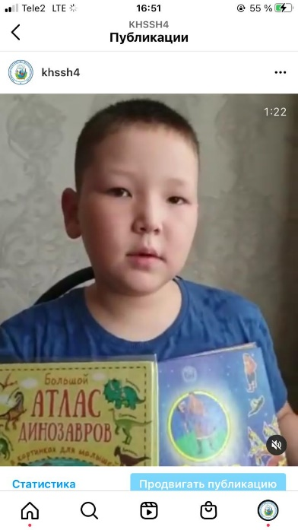

Педагог – ұйымдастырушы: Елеусизова Г.Қ.

№4 Хромтау орта мектебінің «Болашақ» мектеп парламенті «Біз болашаққа жауаптымыз!» Болашаққа бағдар: Тәуелсіздігіміздің 30 жыл толуына орай апталық жоспарға сәйкес орындалған «Спорт-біздің серігіміз» атты эстафеталық ойындар туралы ақпарт.
09.12.21. күні мектебімізде Тәуелсіздігіміздің 30 жыл толуына орай апталық жоспарға сәйкес орындалған «Спорт-біздің серігіміз» атты эстафеталық ойындар өткізілген болатын. Мақсаты: 1.Оқушылардың спортқа деген қызығушылығын арттыру; 2.Оқушыларды ұйымшылдыққа, достыққа, ұлтжандылыққа тәрбиелеу; 3.Оқушыларды жылдамдыққа, шапшаңдыққа үйрету.
Командалық жарысқа 4 «Ә» - «Барыстар» тобы, 4 «Б» - «Тұлпар» тобы, және 4 «В» - «Жеңіс» тобы сыныптары қатысып, жүлделі орындарға ие болды.
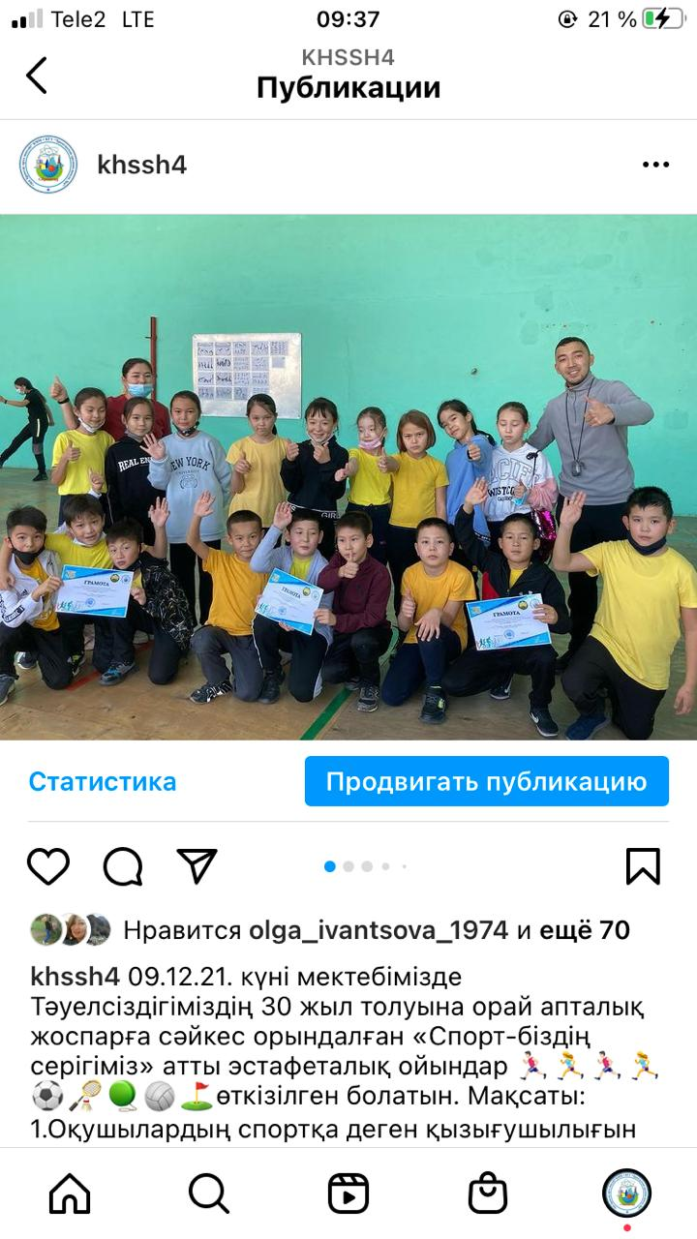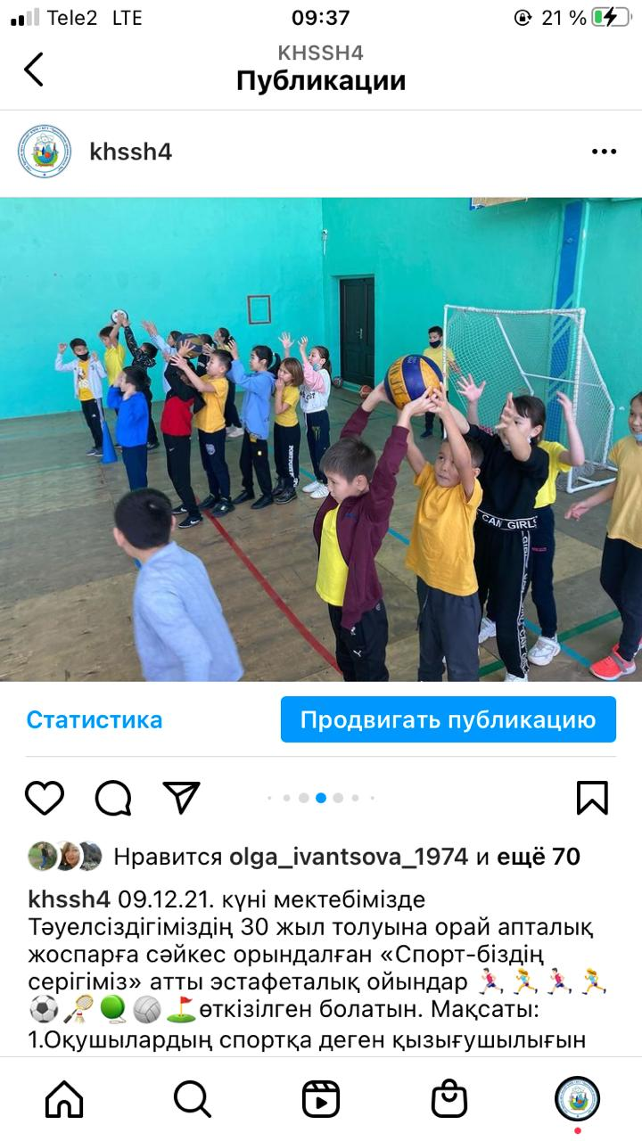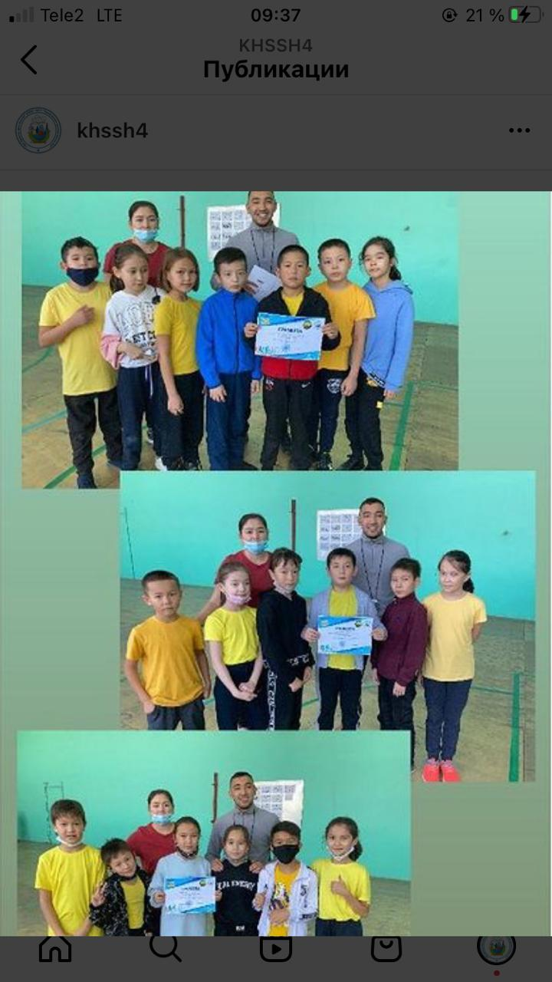
Педагог – ұйымдастырушы: Елеусизова Г.Қ.
№4 Хромтау орта мектебінің «Болашақ» мектеп парламенті «Біз болашаққа жауаптымыз!» Болашаққа бағдар: День борьбы с коррупцией онлайн акция «Что такое коррупция?»
В преддверии международного Дня борьбы с коррупцией среди учащихся 5-11 классов проведён онлайн акция «Что такое коррупция?» В видеоролике ученикам надо было поделиться своим мнением и ответить на один из трех вопросов:
1)Причины коррупции
2)Какие меры действия ты бы предложил, чтобы не допустить проявления коррупции в обществе.
3)Какой самый распространенный вид коррупции?
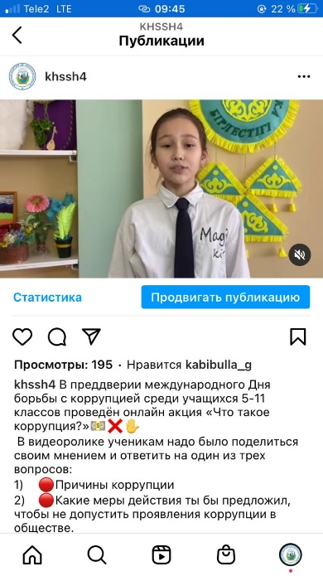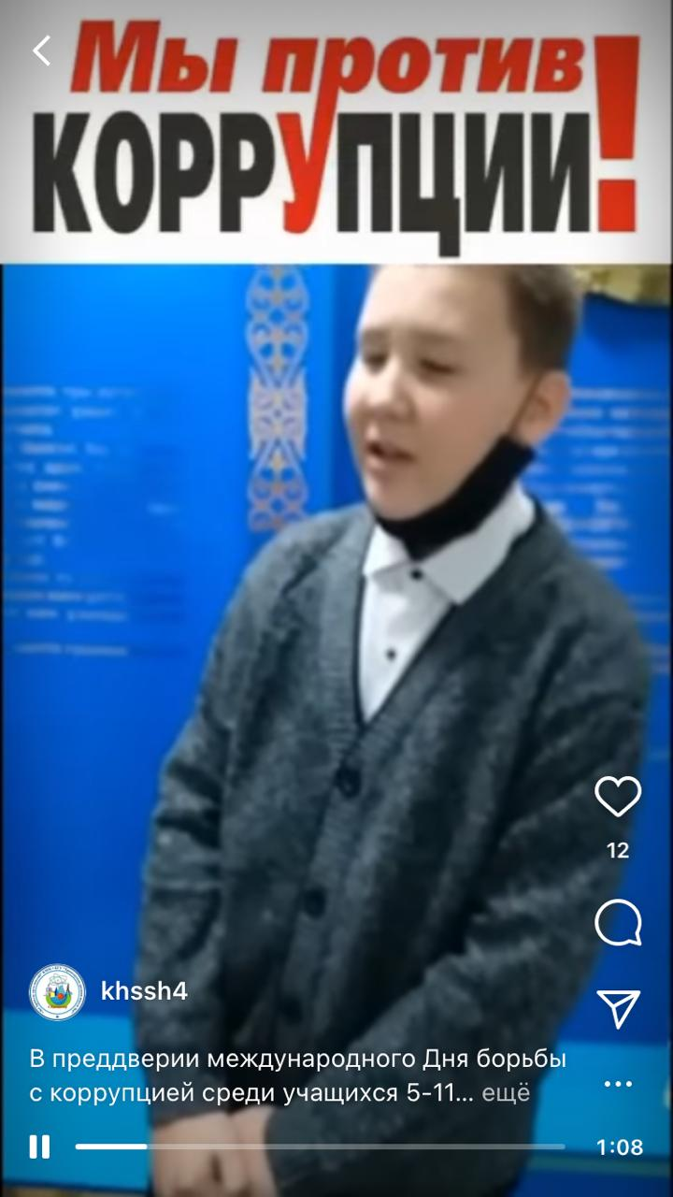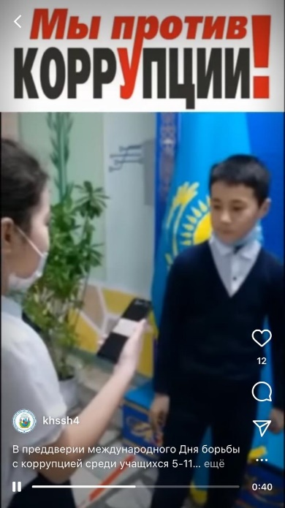
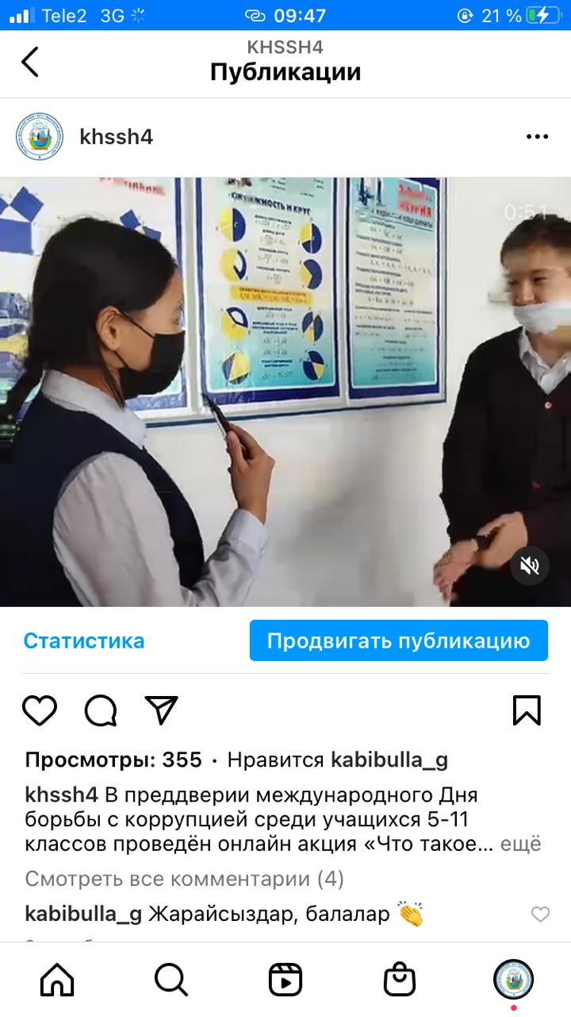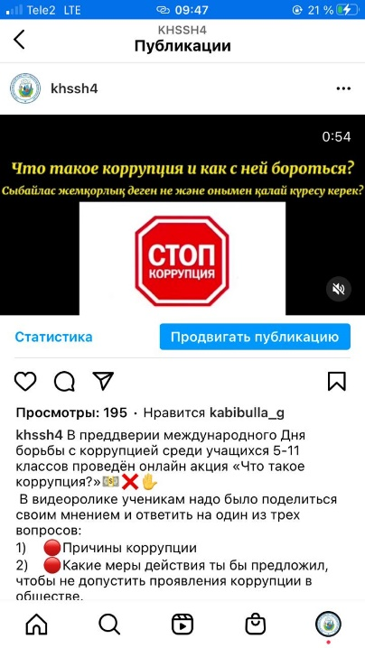
Педагог – ұйымдастырушы: Елеусизова Г.Қ.
№4 Хромтау орта мектебінің «Болашақ» мектеп парламенті «Біз болашаққа жауаптымыз!» Болашаққа бағдар: бірыңғай "Жас Қыран" және “Жас Ұлан” балалар және жасөспірімдер ұйымын қабылдау салтанаты туралы ақпарат
Мектебіміздің 2 және 5 сынып оқушыларын бірыңғай "Жас Қыран" және “Жас Ұлан” балалар және жасөспірімдер ұйымына қабылдау салтанаты өткен болатын, Мақсаты: өскелең жас ұрпақтың бойында патриоттық, білім мен өзін-өзі жетілдіруге деген құштарлық, беріктік, Отан тарихына, Тәуелсіз Қазақстанның бүгіні мен болашағына деген жауапкершілікті қалыптастыру.
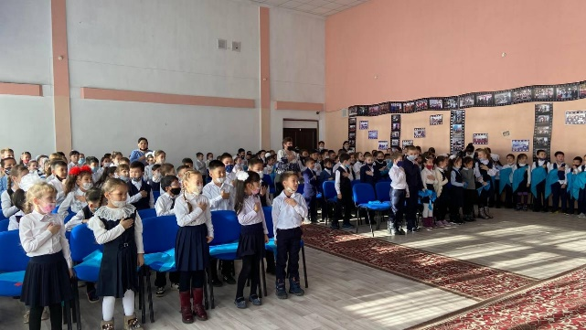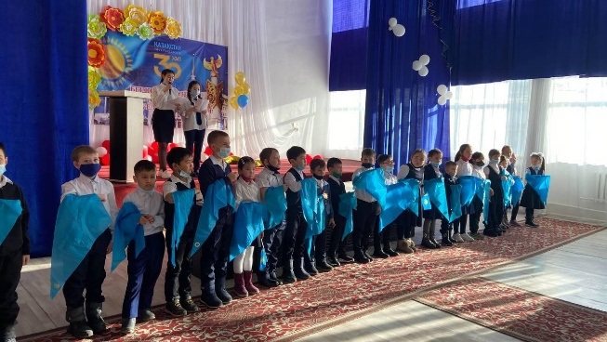
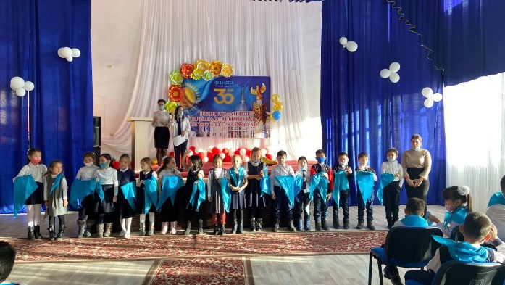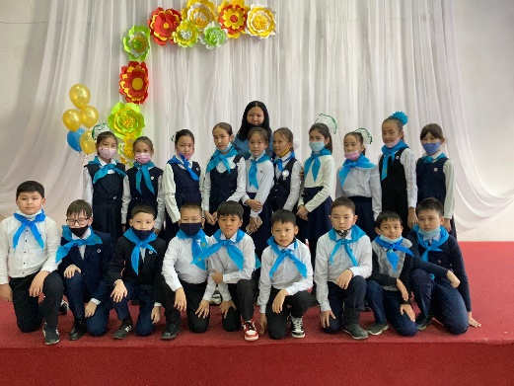
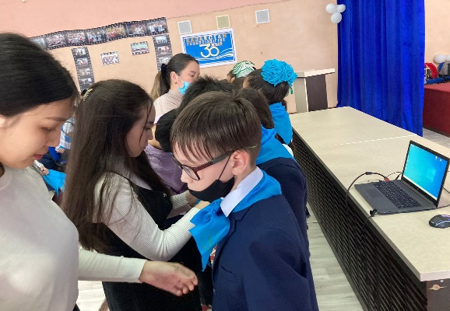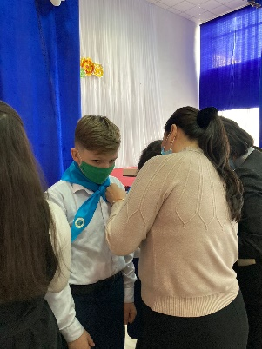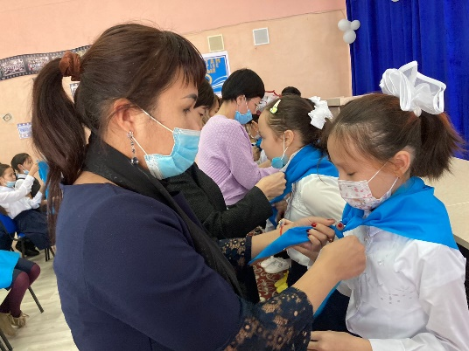

Педагог – ұйымдастырушы: Елеусизова Г.Қ.

№4 Хромтау орта мектебінің «Болашақ» мектеп парламенті «Біз болашаққа жауаптымыз!» Болашаққа бағдар: «Мейірімді әлем» суреттер байқауының өткізілгені туралы ақпарат
09.12.21. күні рухани танымдық тәрбие жоспарына сәйкес, 3-4 сынып оқушыларына арналған «Мейірімді әлем» суреттер байқауы жарияланған болатын. Мақсаты: Мейірімділік пен мейірімділіктің маңыздылығы туралы өз көзқарасымызды сурет арқылы білдіру, өйткені адам осы ағымдар туралы неғұрлым ертерек ойласа, айналамыздағы әлем соғұрлым мейірімді болады.
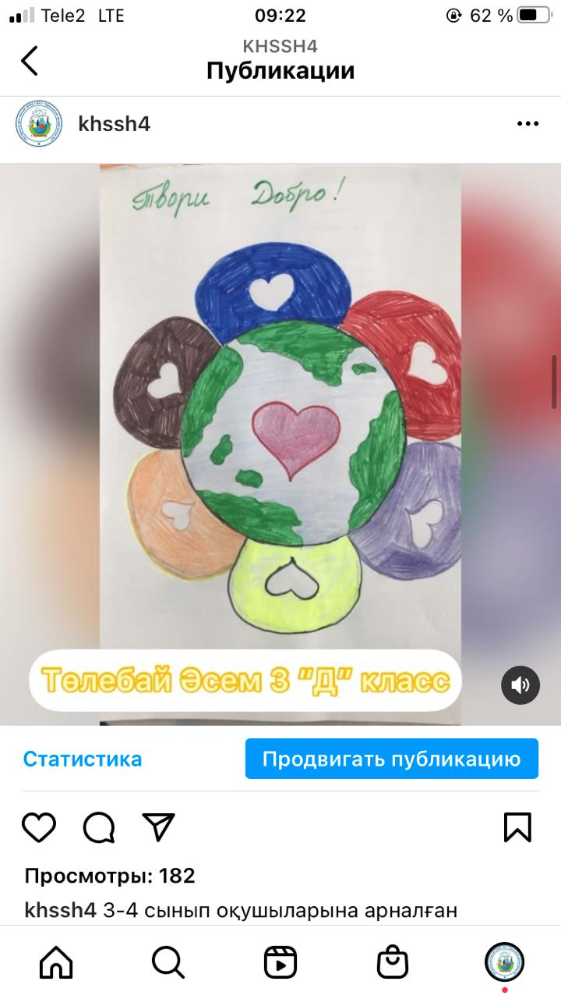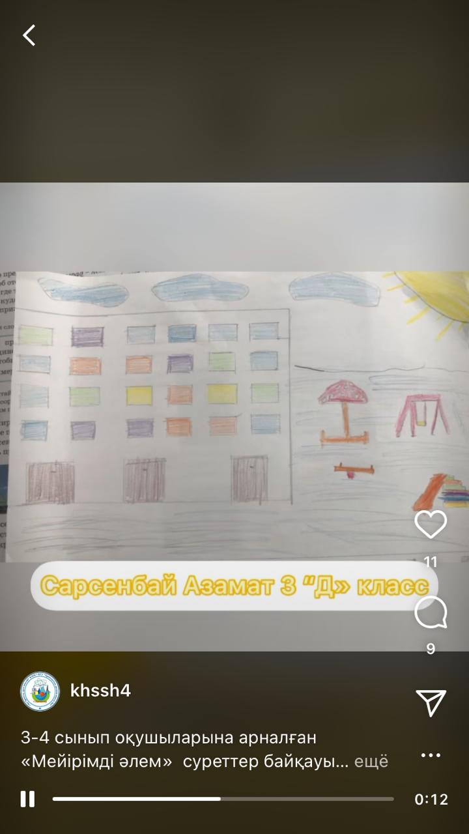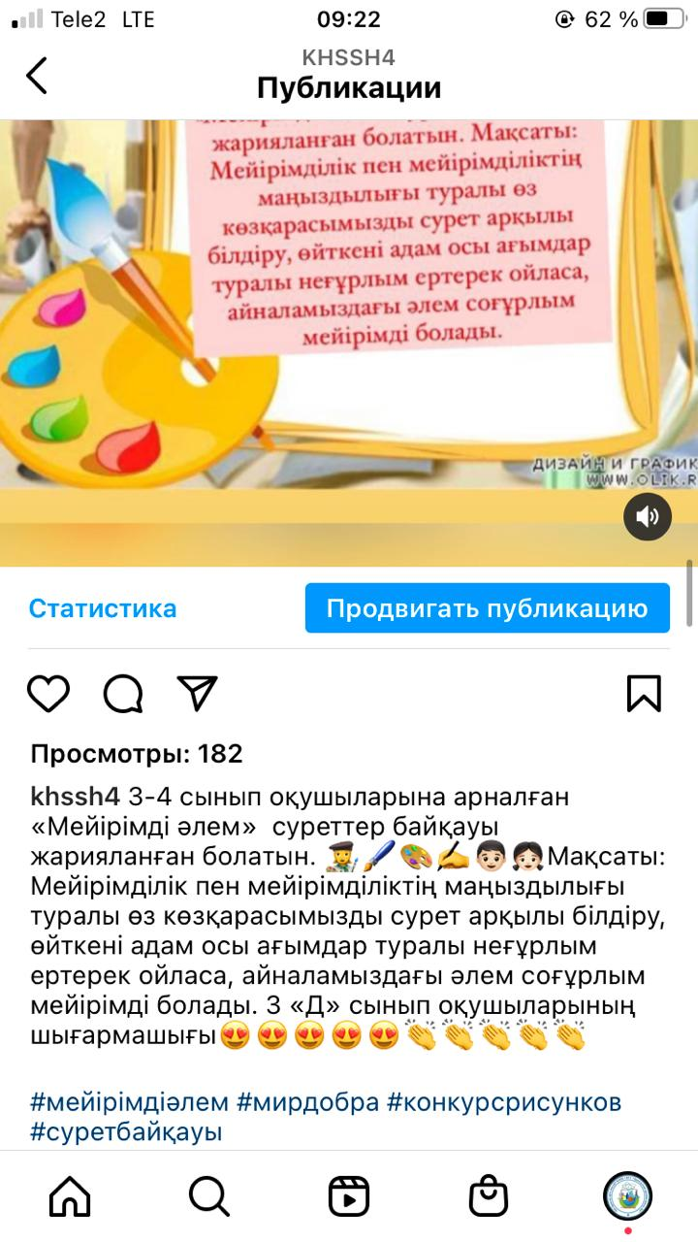
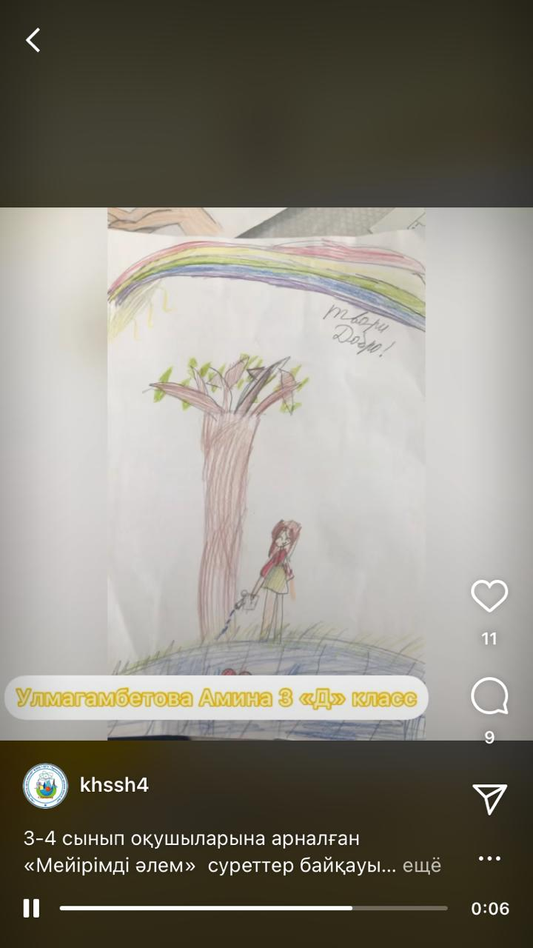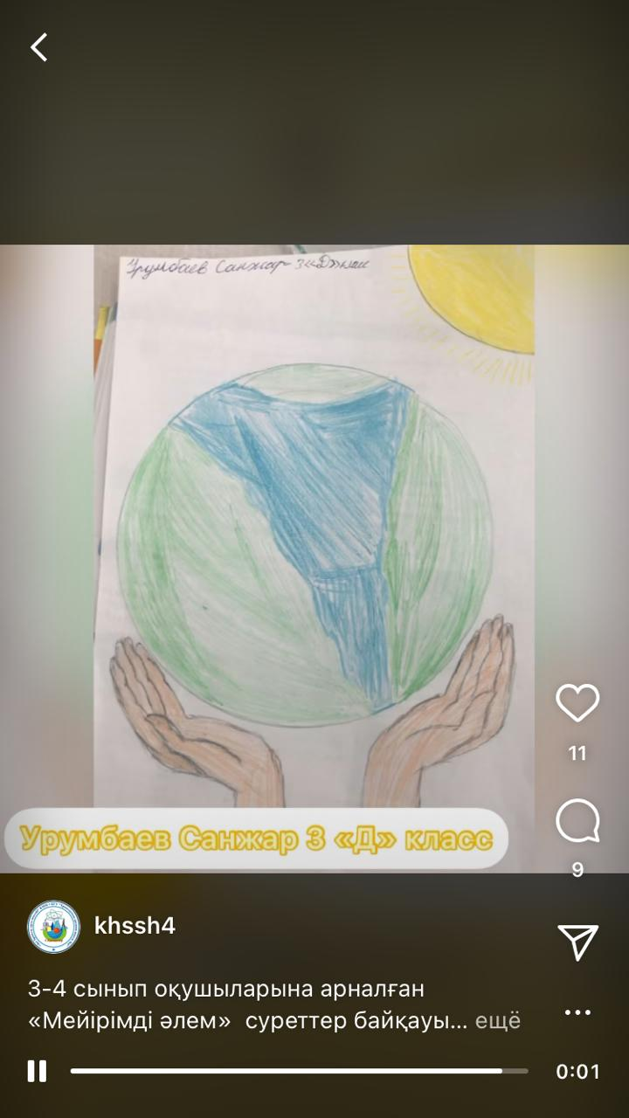
Педагог-ұйымдастырушы: Елеусизова Г.Қ.
№4 Хромтау орта мектебінің «Болашақ» мектеп парламенті «Біз болашаққа жауаптымыз!» Болашаққа бағдар: «Дене тәрбиесі, салауатты өмірсалтын қалыптастыру» мақсатында ұйымдастырған іс-шара туралы ақпарат.
"Болашақ"мектеп парламентінің мүшелері" «Спиду-НЕТ!» челленджіне бастау жасаған болатын. Мақсаты:
- салауатты өмір салтын бекіту, СӨС туралы теориялық білім мен нанымдарды қалыптастыру
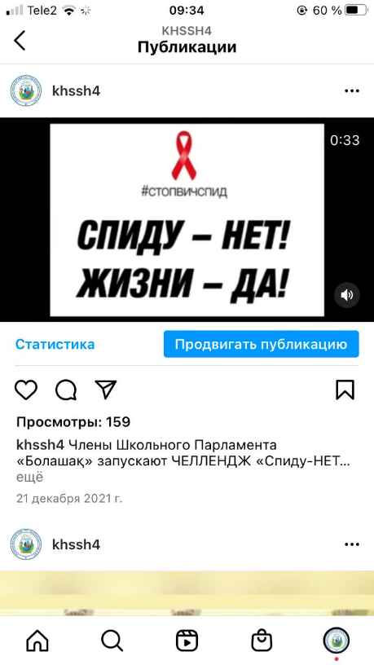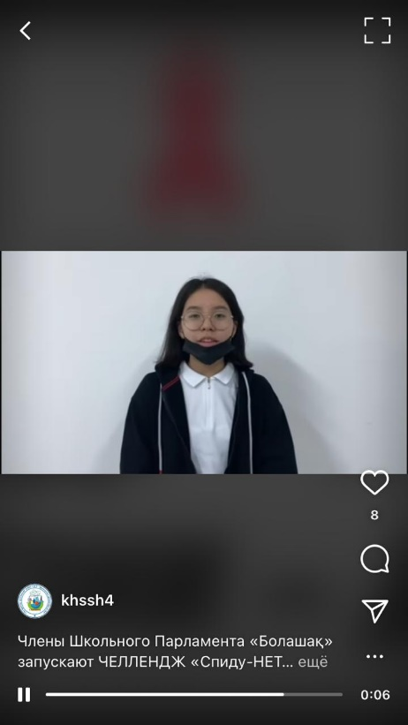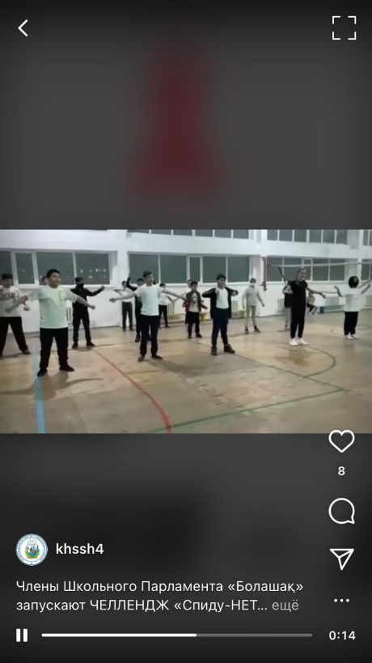
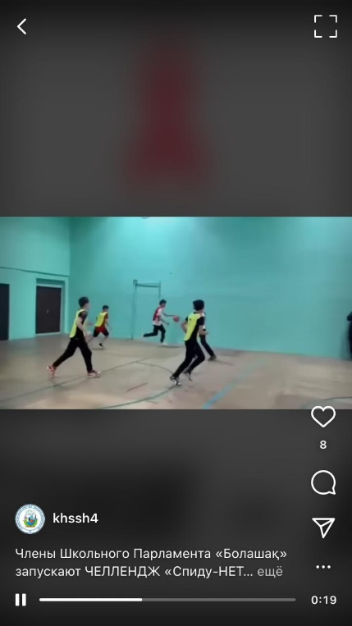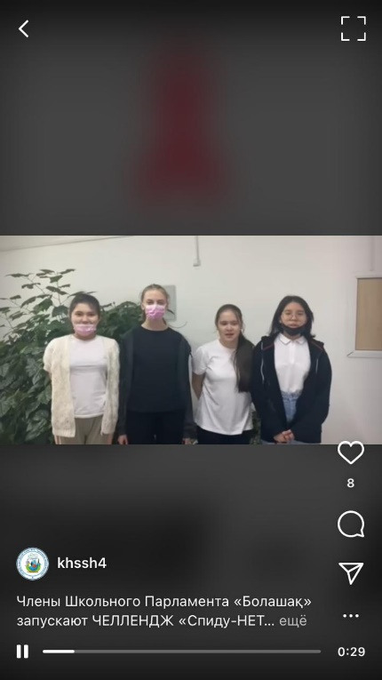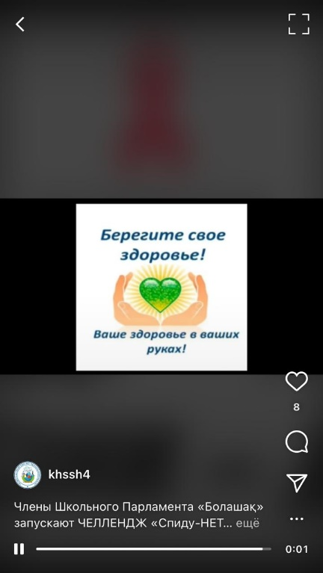
Педагог – ұйымдастырушы: Елеусизова Г.Қ.
№4 Хромтау орта мектебінің «Болашақ» мектеп парламенті «Біз болашаққа жауаптымыз!» Болашаққа бағдар:
28.12.21. күні Қысқы демалыстың алдында мектебіміздің Президенті Алмагамбетов Артур және тәрбие ісі жөніндегі директордың орынбасары Муканова А.Ж. бірге жиналыс өткізген болатын. «Қауіпсіз демалыс» тақырыбында 5-11 класс оқушыларымен қысқы демалыстағы тәртіп ережелеріне түсініктеме жүргізген болатын.

«Болашақ» мектеп парламенті

